HASIL DAN PEMBAHASAN

Analisa Kebutuhan Sistem
Program yang sudah dirancang pada penelitian ini memiliki beberapa kebutuhan, berikut beberapa kebutuhan tersebut:

- Python Language and Machine learning Package
Dikarenakan program dibuat dengan basis python, maka dibutuhkan python 3.9.12 pada host program, selain itu dibutuhkan berbagai macam library machine learning, data preprocessing, dan natural language processing untuk berbagai macam kebutuhan program.

- Speech To Text Library
Dibutuhkan library Speech To Text yang dapat digunakan untuk melakukan konversi data audio menjadi text based data, oleh karena itu program menggunakan API google speech to text recognition dari python library speech_recognition.

- Penarikan data dari aplikasi dan website
Program ini menyediakan sebuah script python untuk melakukan penarikan data dari aplikasi dan website penyedia jasa perusahaan A, script ini perlu dijalankan secara berkala agar data tiket voice recording yang terbaru akan dapat diakses oleh program, oleh karena itu dibutuhkan juga library yang berhubungan dengan web crawling untuk melakukan penarikan data dari beberapa website dan aplikasi.

- Database untuk menampung data
Diperlukan database yang dapat menampung data program, program akan membuat 3 buah tabel yang akan diakses dan digunakan untuk kebutuhan program, dimana masing masing tabel menampung data dari sumber yang berbeda beda, selain itu program juga akan menampung hasil prediksi pada 2 tabel lainnya.

- Koneksi Internet
Program ini membutuhkan koneksi internet yang aktif, hal ini dikarenakan dibutuhkan koneksi internet untuk terhubung kedalam database, selain itu proses web crawling juga membutuhkan koneksi internet yang aktif.

- Data Audio dan Tiket dari Voice Recording
Program ini membutuhkan user untuk menyediakan data voice recording yang akan digunakan untuk kebutuhan training dan testing model. program ini membutuhkan data tiket voice recording (VR) dan juga data tiket dari brand lainnya (yang tidak terdapat pada database) untuk dilakukan matching data dan mendapatkan dataset akhir untuk kebutuhan klasifikasi.

Analisa Kebutuhan Hardware

Berikut adalah spesifikasi hardware yang digunakan dalam pembuatan penelitian skripsi ini :
- Operating System: Windows 10 Pro 64 bit
- Jenis Perangkat: HP 240 G8 Notebook PC
- BIOS: F. 05
- Processor: 11th Gen Intel® Core™ i3-1115G4 @ 3.00 GHZ (4 CPUs) ~3.0GHZ
- Memory: 8192 MB RAM

Analisa Kebutuhan Software
Berikut adalah spesifikasi software yang digunakan dalam pembuatan penelitian ini:
- Visual Studio Code 1.70.2
- Python 3.9.12
- Windows 10 Pro 64 bit

Rancangan Sistem
Program yang dibuat pada penelitian ini menerima input berupa file recording percakapan call center dengan pelanggan perusahaan A, data tersebut kemudian akan diproses dan dilakukan pencocokan dengan database perusahaan A untuk membuat sebuah dataset yang dipakai model machine learning untuk melakukan klasifikasi kategori data tersebut, Sistem yang di implementasi pada penelitian ini terdiri dari beberapa bagian, berikut bagian bagian tersebut, penjelasan nya, beserta cara kerja nya.

Konversi Data Audio Menjadi Teks
Speech to text adalah proses mengubah data audio menjadi data berbentuk teks yang kemudian dapat digunakan untuk kebutuhan model, dalam penelitian skripsi ini digunakan python library Speech Recognition, hal ini dikarenakan library tersebut merupakan library open-source yang dapat digunakan untuk kebutuhan komersial tanpa membutuhkan lisensi, nama dari library tersebut adalah Google API speech recognition. program untuk mengubah audio menjadi teks ini membaca dari sebuah folder dataset voice recording yang diberikan oleh perusahaan A dan melakukan sebuah loop pada setiap data audio pada folder tersebut, setiap data audio tersebut kemudian dipecah oleh sebuah function bernama get_source_and_dur() menjadi beberapa bagian yang masing masing nya berdurasi 60 detik dan dikembalikan dalam bentuk sebuah array hal ini dilakukan dikarenakan Google API speech recognition hanya dapat memproses data dengan ukuran tertentu saja, sehingga sebuah voice recording (VR) perlu dipecah dan diproses terpisah untuk setiap bagian nya, hal ini dilakukan oleh function speechToText() yang bertugas untuk menggunakan google speech to text API untuk mengubah setiap bagian dari array tersebut menjadi teks dan menggabungkannya menjadi satu, data audio tersebut akan dimasukan ke dalam sebuah array yang akan menampung seluruh data audio yang sudah diubah menjadi teks tersebut, output akhir dari proses ini adalah sebuah excel yang akan digunakan oleh program pengumpulan data untuk menghasilkan dataset dalam bentuk excel, flow proses konversi data audio menjaid teks ini dapat dilihat pada Gambar 4.1.

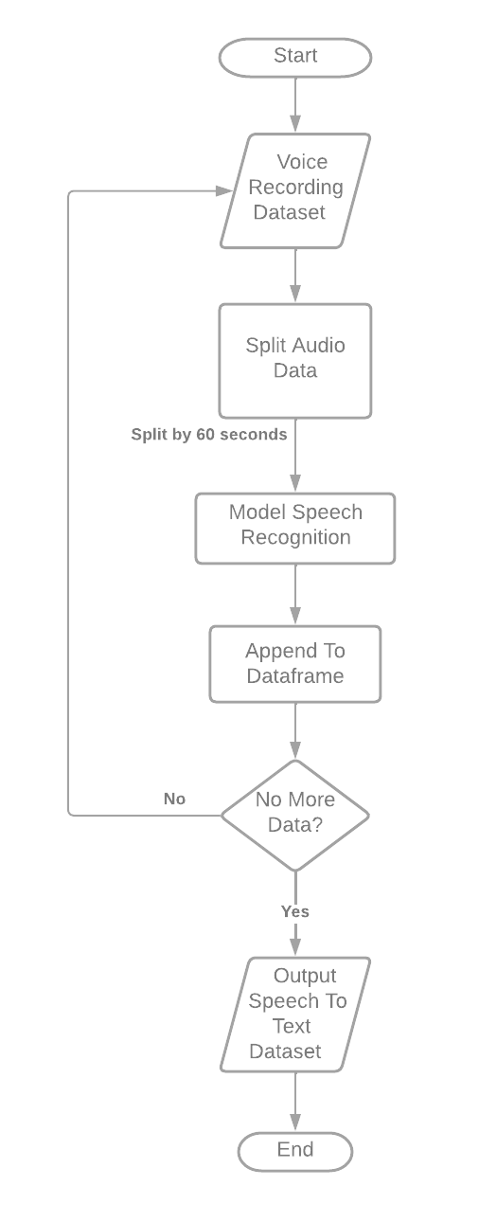
Gambar 4.1 Flowchart Process Conversion Speech to Text

Pembuatan Korpus
Pembuatan data korpus dimulai dengan menggunakan file kbbi.txt yang didapatkan dari sumber github (https://github.com/Hidayathamir/kata-kbbi-github/blob/main/kbbi.csv) , file kbbi.txt terdiri dari list sebagian besar kata kata bahasa indonesia berdasarkan kamus besar bahasa indonesia (kbbi), dan setelah data kbbi.txt sudah dibaca maka list ini akan ditambahkan dengan kata kata yang didapat dari seluruh data speech to text (data percakapan call center) yang sudah di tokenize, setelah itu data korpus tersebut dibuang seluruh kata kata stopwords dan juga dibuang kata kata yang duplikat antara KBBI dan data speech to text. korpus tersebut kemudian diubah menjadi sebuah list yang terpisah menjadi nickname dan value, dimana nickname adalah kata kata tersebut dalam bentuk lainnya (seperti singkatan, atau nama lainnya) dan juga value yang merupakan arti sebenarnya dari kata tersebut, proses ini dilakukan menggunakan keyword_processor dari library flashtext di python, setelah korpus tersebut sudah terbuat maka ditambahkan juga beberapa kata kata yang bersifat spesifik mengenai perusahaan A dan juga produk produk nya. setelah proses ini selesai maka korpus akan disimpan untuk dipakai dalam tahap data preprocessing, flow proses pembuatan korpus ini dapat dilihat pada Gambar 4.2.
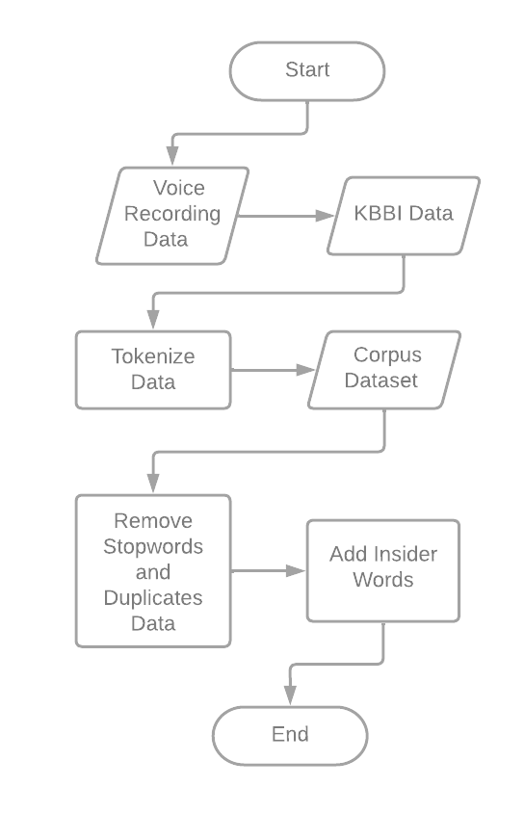
Gambar 4.2 Flowchart Proses Pembuatan Korpus Program

Pengumpulan Data
Untuk mengumpulkan data yang tersebar dari berbagai sumber aplikasi, peneliti membuat sebuah sistem untuk mengumpulkan data tersebut yang tersebar dari berbagai website dan juga aplikasi, hal ini dilakukan dengan cara melakukan web crawling untuk data yang disimpan berbasis website sementara melakukan penarikan bentuk excel untuk data berbasis aplikasi. crawling dilakukan menggunakan bahasa python menggunakan selenium library, crawling terdiri dari proses login (dan memasukan captcha secara manual), dan melakukan proses penarikan data dalam sebuah loop dikarenakan data hanya bisa didapatkan dalam jarak satu minggu saja, oleh karena itu dilakukan otomatisasi untuk penarikan data untuk mengambil data selama n hari terakhir, dimana n adalah kurun waktu hari yang ditetapkan, untuk penelitian ini digunakan data 2 tahun terakhir, proses melakukan web crawling tersebut dapat dilihat pada Gambar 4.3.

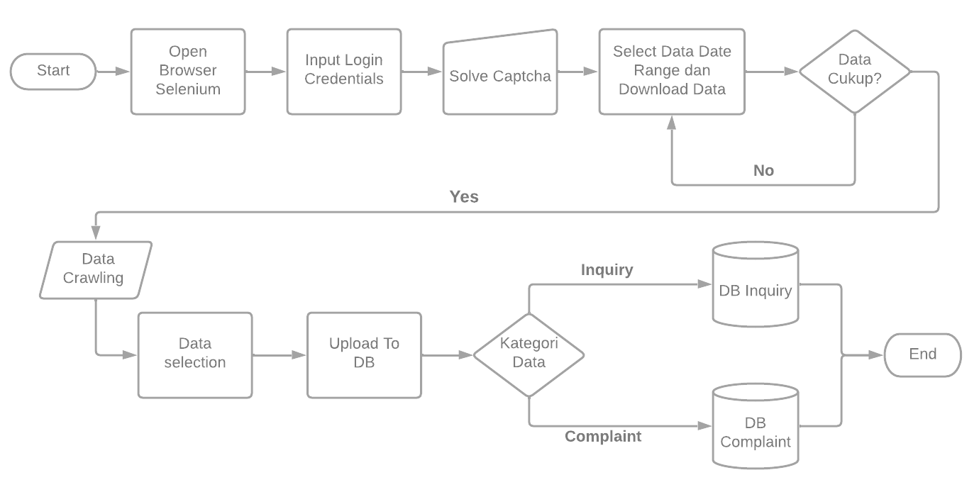
Gambar 4.3 Flow Process Crawling Data Website

Data tersebut juga diproses dan dilakukan pemilihan kolom sehingga hanya kolom data yang relevan untuk perusahaan A saja yang akan disimpan, kemudian data tersebut akan disimpan kedalam database sesuai dengan kategori nya. sementara data yang berbasis aplikasi tersedia di file sharing perusahaan A yang disimpan dalam bentuk excel file, kemudian data dari kedua sumber tersebut dibaca dan dilakukan data filtering dan mengambil data yang dibutuhkan penelitian ini saja, berikut kolom kolom yang digunakan:

- ID
- Nomor Handphone
- Tanggal Panggilan
- Media Panggilan
- Kategori Panggilan (Labels)
- Kepuasan Pelanggan (Labels)

Data Tersebut kemudian di filter sehingga hanya mengambil data yang berasal dari media panggilan call center, dan dilakukan penggabungan dengan data tiket voice recording, setelah itu dilakukan lagi penggabungan dengan data hasil konversi percakapan dari file audio menjadi teks (bentuk excel) dengan bantuan python library Speech Recognition dan Google API, setelah itu data akan disimpan dalam format excel. Flow process pengumpulan data secara keseluruhan dapat dilihat pada Gambar 4.4.
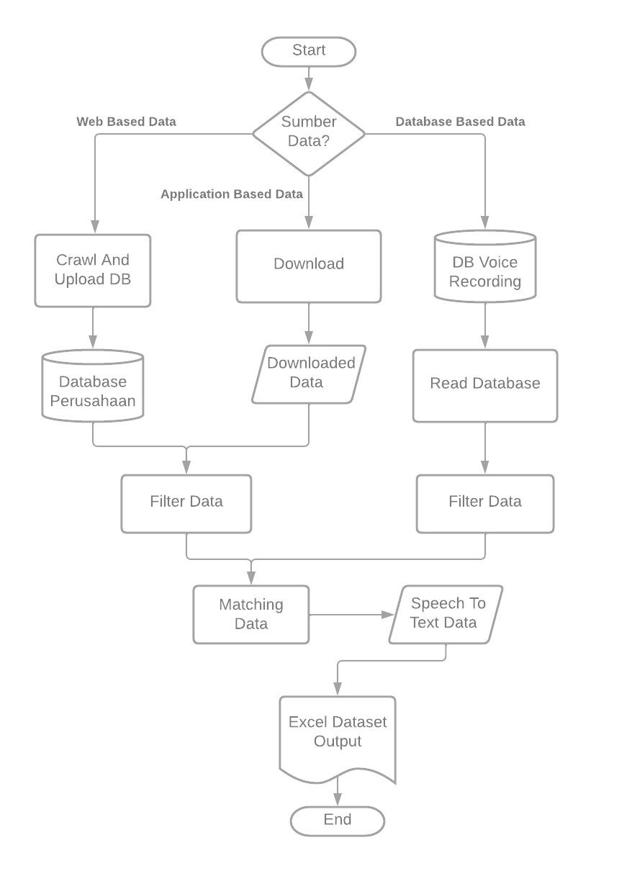
Gambar 4.4 Flow Process Pengumpulan Data

Prosesing Data (Data Preprocessing)
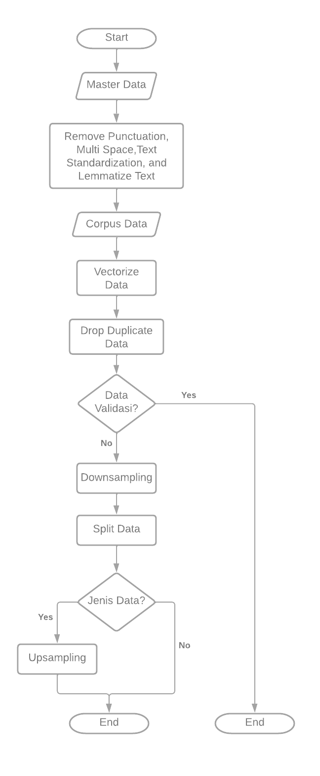
Gambar 4.5 Flowchart Preprocessing Data
Data yang sudah didapatkan perlu diproses lebih lanjut, hal ini bertujuan untuk memudahkan data untuk diolah menggunakan model machine learning dan juga menghilangkan bagian bagian data yang tidak/kurang berpengaruh terhadap performa model. berikut adalah text preprocessing yang dilakukan dalam penelitian ini:

- Remove Punctuation
Dilakukan pembuangan tanda baca pada data teks yang ada dengan menggunakan regex library dan String library pada python.

- Text standardization
Standarisasi teks dilakukan dengan cara yang simple yaitu dengan mengubah kata kata yang ada pada fitur menjadi huruf kecil.

- Lemmatization
Lemmatizing dilakukan dengan library NLTK (Natural Language Tool Kit) untuk mengubah kata yang ada pada dataset yang ada menjadi bentuk kata dasar.

- Tokenize and Vectorize Data
Kalimat fitur percakapan diolah dan dipecah menjadi sebuah array dari kata yang terdapat di dalam data kalimat tersebut, dimana terhadap array ini dilakukan vektorisasi data dengan basis korpus yang sudah dibuat, hal ini bertujuan untuk mengubah fitur sehingga memiliki panjang data yang serupa dengan panjang seluruh kata pada korpus.

- Drop Duplicate
Pada tahap ini data duplikat akan dibuang dan data yang memiliki lebih dari 1 jenis label akan diubah menjadi label complaint.

- Data Splitting
Dilakukan pembagian data menjadi data training dan testing untuk melakukan proses pembelajaran pada data dan juga proses evaluasi nantinya, pembagian data ini dilakukan dengan ratio 7:3 dimana 70% data menjadi data training dan 30% data menjadi data testing.

- Data Downsampling and Upsampling
Dikarenakan adanya data imbalance maka data yang ada akan melalui tahap downsampling dan upsampling, data dengan label mayoritas akan dibuang secara random dan data dengan label minoritas akan diperbanyak secara sintetis menggunakan SMOTE.

Proses data preprocessing yang dilakukan pada penelitian ini dapat dilihat pada Gambar 4.5. Dapat dilihat tahapan dalam melakukan preprocess data pada penelitian ini, untuk data training dan data testing akan dilakukan downsampling dan data splitting, kemudian data training akan melalui proses upsampling data, tetapi untuk data validasi tidak dilakukan splitting maupun sampling data, hal ini dikarenakan data validasi ditujukan untuk mengetahui preforma program terhadap data yang didapatkan pada kurun waktu yang relatif lebih jauh dari data training dan testing (tidak diuji hanya dengan testing data yang berasal dari dataset yang sama).

Model Klasifikasi dan Proses Training dan Testing

Pada penelitian ini digunakan 5 Model berbeda, yaitu Multinomial Naive Bayes (MNB), Support Vector Machine (SVM), Logistic Regression (LR), Extra Tree (ExTC), dan Light Gradient Boost Machine (LGBM), data yang sudah di preprocess (lihat gambar 4.5) akan digunakan dalam proses ini, data tersebut kemudian digunakan untuk melakukan training terhadap setiap model machine learning yang ada, untuk setiap model tersebut kemudian dilakukan evaluasi model menggunakan Metric evaluasi MSE, accuracy, Recall, precision, dan F1 Score dan berdasarkan hasil evaluasi tersebut, akan ditentukan apakah model tersebut lebih baik dibandingkan dengan model sebelumnya, jika model tersebut lebih baik berdasarkan Metrics evaluasi F1 Score, maka model tersebut akan disimpan dengan format .pkl, setelah dilakukan evaluasi tersebut, maka performa model akan dicatat pada sebuah file sebagai sejarah performa model, proses ini dapat terlihat pada Gambar 4.6.

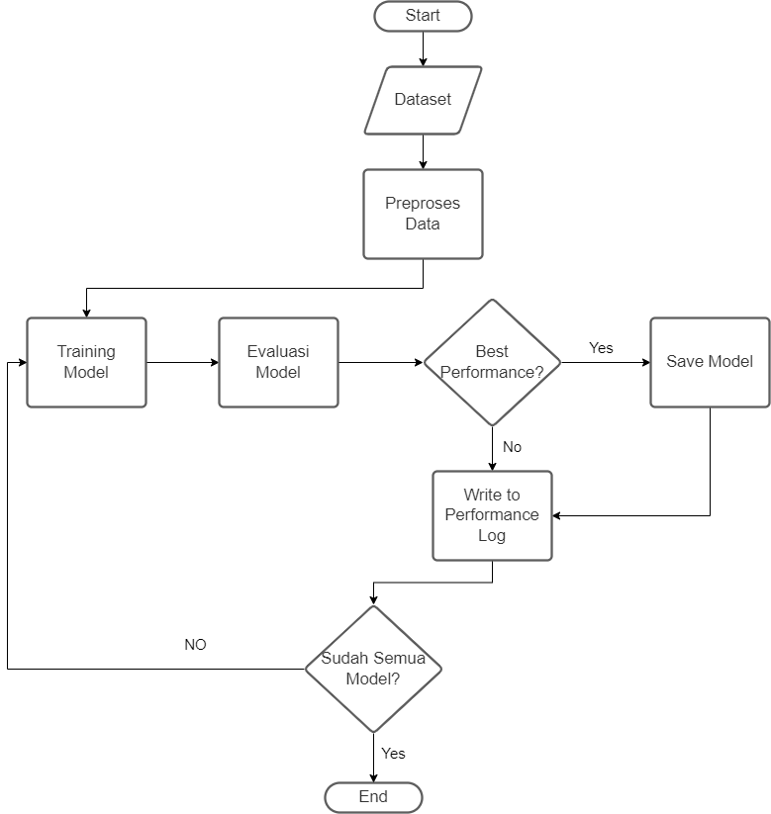
Gambar 4.6 Flowchart Proses Training dan Evaluasi Model.
Ketika data sudah selesai di preprocess, maka data tersebut akan digunakan untuk melakukan klasifikasi dengan 5 model berbeda, dimana hasil setiap model itu akan dicatat pada sebuah file bernama performance log, hal ini akan dilakukan berulang sebanyak 10 kali dan model terbaik akan diplih berdasarkan rata rata dari performa model tersebut.

Multinomial Naïve Bayes (MNB) bekerja dengan menghitung probabilitas dari data untuk setiap class yang ada dan memilih probabilitas tertinggi sebagai hasil klasifikasi akhir, Logistic Regression (LR) membuat sebuah garis regresi yang kemudian di fit kepada sebuah grafik klasifikasi dengan menggunakan log(odds) dan logit functions, Support Vector Machine (SVM) membangun sebuah hyperplane (pembatas) yang memisahkan data data dengan class yang berbeda, Extra Tree Classifier (EXTC) membangun banyak tree dimana setiap tree dibangun dengan subset data yang berbeda (dipilih secara random) dan melakukan voting untuk menentukan hasil klasifikasi akhir, Light Gradient Boost Machine (LGBM) bekerja dengan menggunakan 2 metode baru yaitu GOSS dan EFB untuk mengurangi dimensionalitas data dan menggunakan metode Gradient Boosting untuk melakukan klasifikasi.

Validasi Model
Pada proses validasi, model yang terbaik (setelah dilakukan testing pada 4.2.5 disimpan model terbaik) akan di load menggunakan library joblib dari python, model tersebut kemudian digunakan untuk melakukan klasifikasi terhadap data yang disediakan, dan dapat juga dilakukan evaluasi terhadap performa dari model model tersebut.
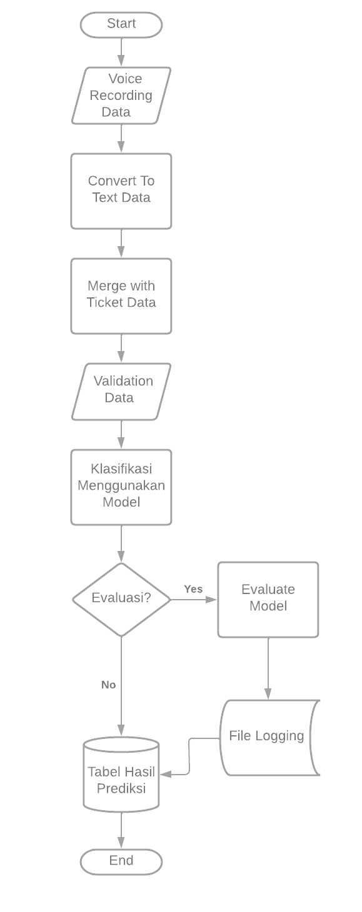
Gambar 4.7 Flowchart Proses Validasi dan Evaluasi Model.
pada proses model validasi, sebuah data validasi dikonversi dari bentuk audio menjadi sebuah teks, kemudian data validasi tersebut di preprocess sesuai dengan format penelitian ini (text standardization, Lemmatization, White Space Removal, Punctuation Removal), data tersebut kemudian digabungkan dengan data tiket dari hasil konversi tersebut, setelah data validasi siap digunakan maka model klasifikasi yang disimpan dalam bentuk .pkl digunakan untuk melakukan klasifikasi terhadap dataset tersebut, hasil dari klasifikasi ini adalah sebuah dataframe yang memiliki data tersebut dan juga hasil prediksi, dapat juga dilakukan evaluasi terhadap model untuk melakukan testing terhadap kemampuan model, evaluasi ini dilakukan dengan menggunakan nilai macro F1 Score dimana digunakan metode macro dikarenakan dataset yang cenderung tidak imbang (imbalance dataset), dataframe tersebut kemudian akan dilakukan proses upload kedalam database perusahaan A dimana data tersebut ditampilkan melalui aplikasi internal perusahaan, proses ini dapat dilihat pada Gambar 4.7.

Rancangan Layar
Tampilan dari penelitian skripsi ini dilakukan dengan bantuan aplikasi microstrategy, aplikasi ini penulis gunakan dikarenakan aplikasi ini sudah menjadi SOP (Standard Operating Procedure) dari perusahaan A dalam menampilkan sebuah dashboard, berikut contoh tampilan dari hasil penelitian skripsi ini:

            - Dashboard Microstrategy hasil prediksi (gambar 4.8)
Dashboard ini menunjukan 3 pie chart untuk masing masing jenis klasifikasi (call type and customer satisfaction) yaitu:
- pie chart pertama merupakan label atau kategori data berdasarkan agent call center
- pie chart kedua merupakan label atau kategori data berdasarkan prediksi model machine learning, dimana model machine learning yang digunakan adalah model dengan performa terbaik.
- pie chart ketiga merupakan persentase dimana data agent call center dan data prediksi machine learning menghasilkan output yang sama atau tidak sama

terdapat juga filter pada bagian atas yang bisa melakukan filter terhadap data yang muncul berdsarkan tanggal data dibuat.

            - Dashboard Data hasil keluaran penelitian skripsi (Gambar 4.9)
Dashboard ini menunjukan data data yang ada, pada dashboard ini akan di highlight (berwarna kuning) data yang memiliki status ‘Not Match’ yaitu dimana hasil prediksi model machine learning berbeda dengan input agent call center sehingga tim QA perlu melakukan review pada data tersebut, selain itu terdapat juga filter pada bagian atas yang bisa melakukan filter terhadap data yang muncul berdsarkan tanggal data dibuat.

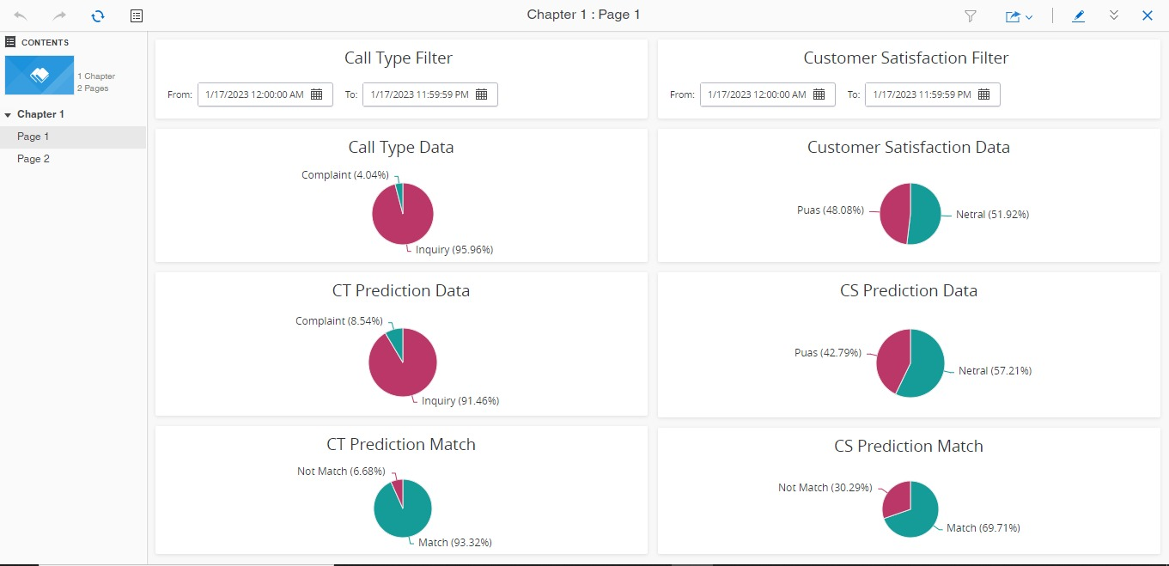
Gambar 4.8 Dashboard Microstrategy hasil prediksi
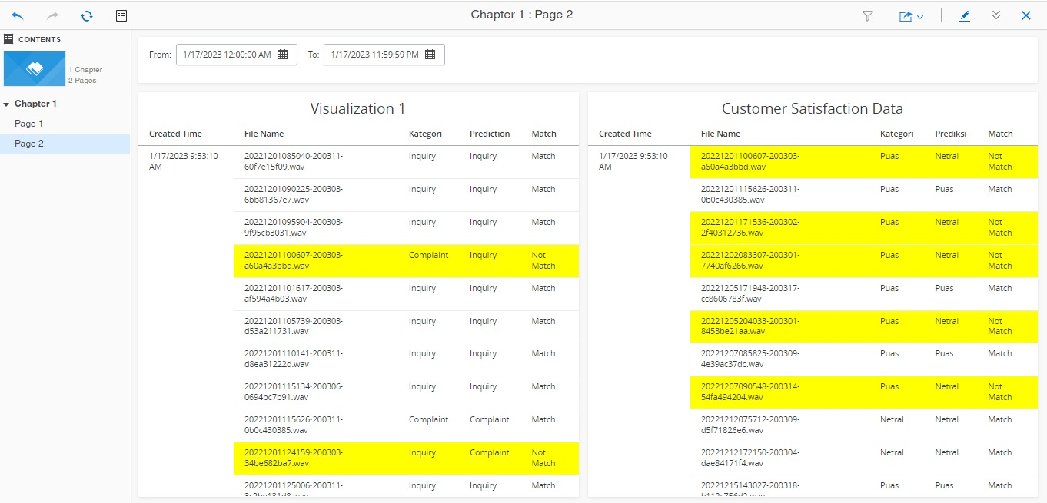
Gambar 4.9 Dashboard Data hasil keluaran penelitian skripsi

Hasil dan Implementasi
Hasil dari penelitian dibagi menjadi beberapa tahapan, setiap tahap ini akan dijelaskan berdasarkan berbagai temuan yang ditemukan pada penelitian skripsi ini, berikut tahapan dari penelitian ini.

Dataset
pada penelitian skripsi ini data yang digunakan berasal dari data perusahaan A, pada perusahaan A data yang dibutuhkan untuk penelitian ini tersimpan didalam beberapa sumber yang berbeda sehingga dibutuhkan beberapa metode untuk mendapatkan dataset tersebut, berikut beberapa tahapan yang dilakukan pada penelitian ini untuk mendapatkan data yang dibutuhkan.

Konversi Data Audio Menjadi Teks
Penelitian ini melakukan klasifikasi teks berdasarkan percakapan antara customer dan juga call center agent, data ini memiliki format .wav dan oleh karena itu diperlukan program untuk melakukan konversi data dari berbentuk .wav menjadi sebuah pandas dataset dan disimpan dalam bentuk excel untuk digunakan di proses berikutnya, data audio yang diberikan merupakan data bulan 5 sampai bulan 10 pada tahun 2022 (May 2022 - Oktober 2022) dengan jumlah total 10.008 data voice recording (VR) yang dapat dilihat pada Gambar 4.10 , pada 10.008 data ini tidak semua data dapat digunakan dikarenakan data tidak memenuhi kriteria penelitian, beberapa kriteria tersebut adalah :
- data harus merupakan data inbound (customer menelpon ke perusahaan A)
- terdapat percakapan yang terjadi
- hasil konversi text to speech tidak kosong atau hanya mengandung angka

Jika data tidak memenuhi kriteria tersebut, maka data akan dianggap tidak valid dan tidak akan digunakan.

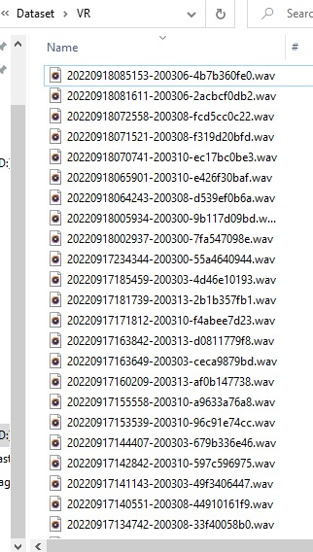
Gambar 4.10 Contoh Format data mentah VR
Proses untuk melakukan konversi data VR ini menjadi format teks yang disimpan dalam bentuk excel dan membangun sebuah kamus pribadi program (Korpus) memakan waktu sekitar 42 jam dan dapat dilihat pada Gambar 4.11, untuk proses pembuatan korpus akan dirincikan pada bagian 4.4.1.4.
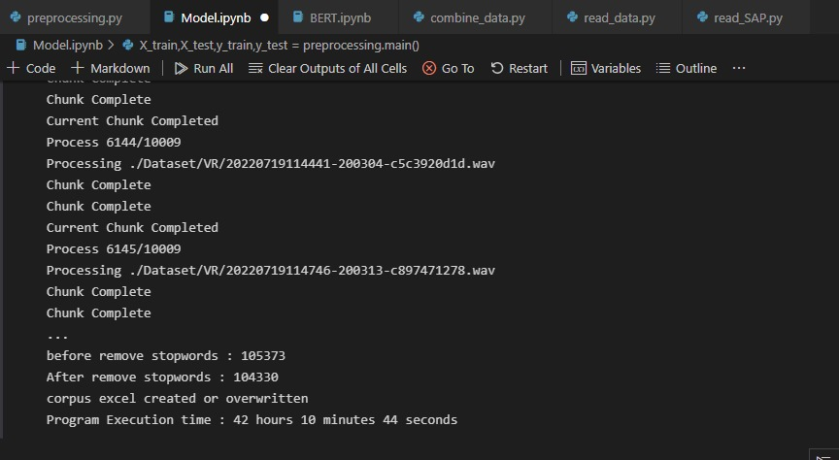
Gambar 4.11 Proses Konversi Data Audio menjadi Teks dan pembuatan Korpus

Pengumpulan Data Tiket Website dan Aplikasi
Web Automation juga digunakan untuk melakukan pengumpulan data pada sebuah website internal perusahaan A, hal ini dikarenakan data tersebut tidak dapat diakses pada database perusahaan A dikarenakan data tersebut ada pada database partner perusahaan A, oleh karena itu dilakukan penarikan data untuk data brand A kendaraan pada website tersebut untuk data 2 tahun terakhir dan disimpan dalam format excel dan dilakukan upload kedalam database perusahaan A, penarikan tersebut dilakukan dengan bantuan sebuah python script yang dibuat untuk kepentingan penelitian ini, hal ini dilakukan karena data yang tersedia hanya dapat didapatkan dalam kurun waktu 1 minggu untuk setiap penarikan, selain itu python script ini juga didedikasikan untuk kebutuhan penarikan data dan melakukan upload data tersebut kedalam database perusahaan A, contoh tarikan data tiket dari website dapat dilihat pada Gambar 4.12.
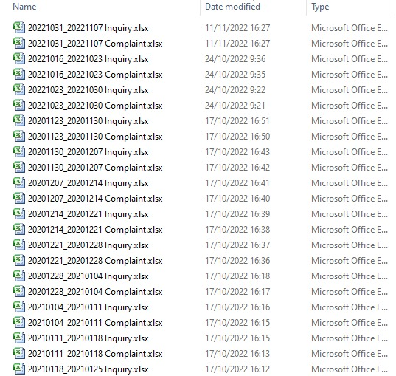
Gambar 4.12 Data Tiket Website

Selain data tiket website terdapat juga data berbasis aplikasi yang disediakan perusahaan A, data ini dilakukan penarikan juga melalui sebuah aplikasi partner perusahaan A, data aplikasi ini dapat didapatkan tanpa menggunakan script python dan disimpan dalam bentuk excel, data yang ditarik merupakan data dari bulan januari 2022 sampai data desember 2022.

Database
Untuk melakukan penggabungan data VR dengan data tiket website dan aplikasi, dibutuhkan data mengenai nama file VR dan juga nomor telepon dari tiket website dan aplikasi, data tersebut didapatkan pada database perusahaan A dan didapatkan melalui python script dan disimpan untuk melakukan penggabungan data, data ini kemudian disimpan dalam bentuk excel dan dapat dilihat pada Gambar 4.13.
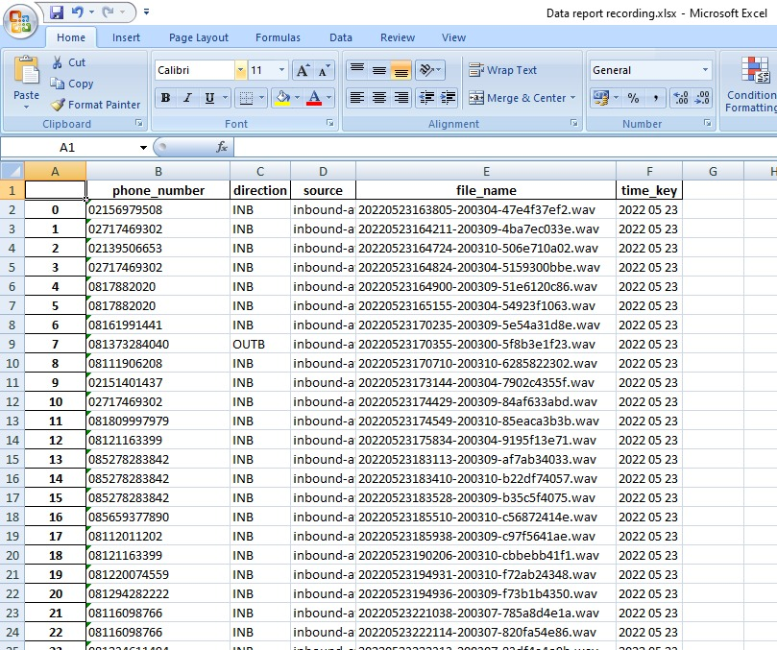
Gambar 4.13 Data Report Recording

Pembuatan Korpus
untuk memiliki panjang fitur yang beragam dan melakukan fitering kata kata yang kurang berarti, maka dibuat sebuah korpus yang akan menjadi acuan program dalam menjadi bentuk fitur yang terstandarisasi, korpus adalah sebuah kamus lokal yang disimpan pada program, korpus pada penelitian ini terbuat setelah proses melakukan konversi speech to text training data dan testing data dan membaca sebuah file bernama kbbi.txt untuk membangun korpus tersebut berdasarkan kbbi dan juga kata kata spesifik dari hasil kobersi tersebut (https://github.com/Hidayathamir/kata-kbbi-github/blob/main/kbbi.csv), proses konversi ini dapat dilihat pada Gambar 4.11.

Penggabungan Data
Data yang berhasil didapatkan masih terpecah berdasarkan beberapa sumber, oleh karena itu dilakukan beberapa proses untuk melakukan penggabungan data, berikut proses tersebut:
- Data Tiket Website dan Aplikasi
Melakukan penggabungan data tiket website dan tiket aplikasi dengan primary key nomor telepon, data ini kemudian disimpan dalam bentuk excel (.xlsx), contoh data ini dapat dilihat pada Gambar 4.14.
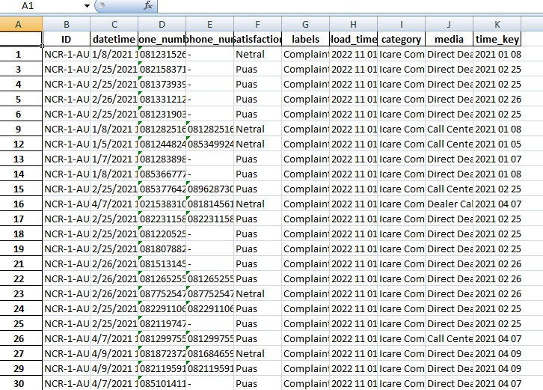
Gambar 4.14 Contoh Data Gabungan Tiket Website dan Aplikasi

- Data Tiket dengan Data Voice Recording
Data tiket yang sudah di-merge kemudian akan digabungkan kembali dengan data record recording yaitu data yang ada pada database perusahaan A, hal ini bertujuan untuk mengetahui nama file VR yang berkorelasi terhadap data tiket yang sudah diproses, data ini kemudian disimpan dalam bentuk excel dan dapat dilihat pada Gambar 4.15.

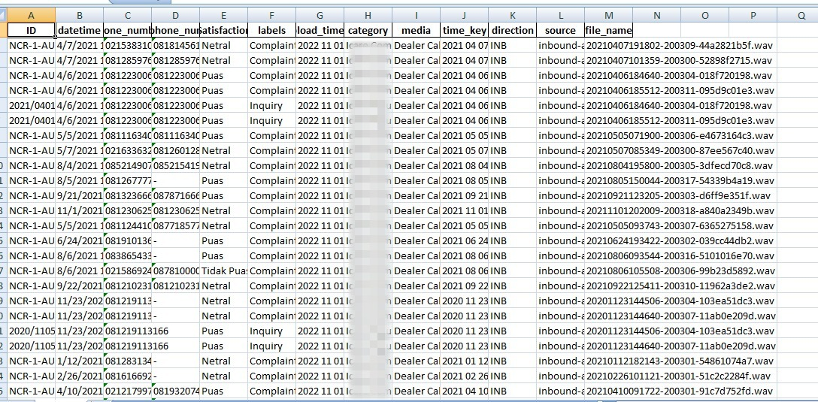
Gambar 4.15 Contoh Data Tiket digabung dengan data report recording.

- Data Konversi VR dengan Data Sebelumnya
Tahap terakhir dalam penggabungan data adalah menggabungkan data tiket dengan data konversi VR, hal ini dilakukan dengan menggunakan nama file VR sebagai primary key dalam menggabungkan kedua data, setelah ini data akan diproses sesuai dengan ketentuan masing masing model dan kebutuhan, data ini akan disimpan berbentuk excel dengan nama ‘MasterData.xlsx’ yang dapat dilihat pada Gambar 4.16.

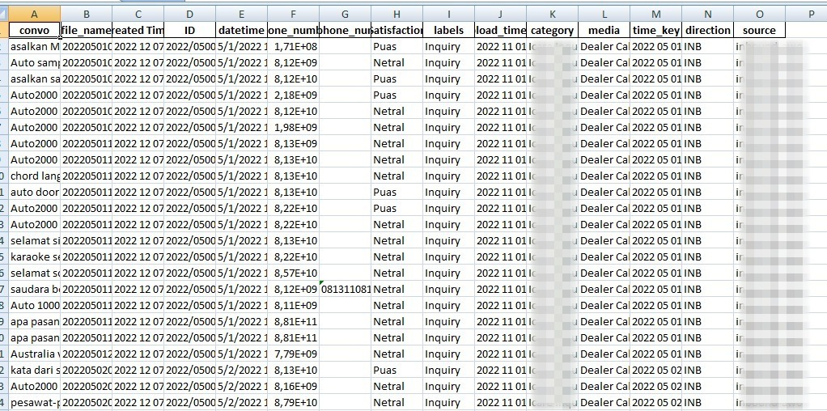
Gambar 4.16 Excel Master Data.xlsx

Data sampling
Dikarenakan data tersebut bersifat tidak imbang (imbalanced dataset) maka penulis melakukan proses data sampling, terdapat 3 metode data sampling yang dilakukan penulis, yaitu:

- SMOTE-RUS
- SMOTE-ENN
- ENN

Setiap metode tersebut akan digunakan untuk menemukan metode data sampling yang terbaik, untuk kesamaan dari evaluasi setiap metode, penulis menggunakan setiap metode preprocess sebagai dasar dari evaluasi data sampling tersebut, evaluasi ini dilakukan untuk setiap model klasifikasi dalam setiap klasifikasi yang ada pada penelitian ini.

Text Preprocessing
Sebelum data tersebut dapat dipakai untuk melakukan klasifikasi jenis panggilan data tersebut perlu diproses, beberapa teknik preprocessing teks yang digunakan dalam penelitian ini adalah:

- Text standardization
proses ini bertujuan untuk mengubah data berbentuk teks yang ada menjadi satu format yang ditentukan, pada penelitian ini setiap kata yang ada pada data teks akan diubah menjadi huruf non-kapital (huruf kecil), sebagai contoh kalimat “Halo dengan Perusahaan A?, saya menelpon ingin bertanya mengenai harga untuk servis unit kendaraan saya” maka kalimat ini akan distandarisasi menjadi “halo dengan perusahaan a?, saya menelpon ingin bertanya mengenai harga untuk servis unit kendaraan saya”.

- Punctuation Removal
proses ini adalah proses untuk menghilangkan tanda baca dari data teks yang ada, menghilangkan tanda baca dapat meningkatkan performa dari beberapa model, tetapi untuk beberapa model lainnya hal ini dapat menurunkan performa model tersebut (tanda baca yang dihilangkan adalah !"#$%&'()*+,-./:;<=>?@[\]^_`{|}~ berdasarkan modul string pada python), pada contoh yang digunakan pada standarisasi text, kalimat tersebut akan diubah menjadi “halo dengan perusahaan a saya menelpon ingin bertanya mengenai harga untuk servis unit kendaraan saya”.

- Word Lemmatization
proses ini adalah proses untuk mengubah data yang ada menjadi kata dasar dari data tersebut, hal ini dilakukan dengan menggunakan library NLTK, mengubah sebuah kata menjadi kata dasar juga dapat mempengaruhi performa model sehingga penulis melakukan eksperimen untuk mengetahui efek proses tersebut dalam penelitian ini, pada contoh yang digunakan pada punctuation removal, kalimat tersebut akan diubah menjadi “halo dengan perusahaan a saya telpon ingin tanya kena harga untuk servis unit kendaraan saya”.

- White Space Removal
proses ini adalah proses untuk menghilangkan White Space pada data yang ada, White Space merujuk kepada kondisi data dimana terdapat karakter spasi yang berulang ataupun karakter ‘tab’ pada data yang diolah, seperti proses lainnya, penulis juga melakukan eksperimen untuk mengetahui efek dari proses ini terhadap model model yang digunakan dalam penelitian ini dalam 2 kategori klasifikasi yang berbeda, pada contoh yang digunakan pada word lemmatization, kalimat tersebut akan diubah menjadi “halo dengan perusahaan a saya telpon ingin tanya kena harga untuk servis unit kendaraan saya”..

Model Customer Call type
Salah satu tujuan dalam melakukan penelitian ini adalah untuk melakukan klasifikasi jenis panggilan yang dilakukan customer kepada call center perusahaan A, jenis panggilan ini terbagi menjadi inquiry dan complaint. dimana inquiry adalah data dimana customer melakukan panggilan dengan tujuan bertanya atas suatu layanan atau informasi yang dipublikasi oleh perusahaan A, dan complaint adalah data dimana customer melakukan panggilan untuk melaporkan kejadian ataupun ketidakpuasan terhadap produk, jasa, atau layanan dari perusahaan A.

Komposisi Data
Data yang dipakai dalam melakukan klasifikasi data customer call type bersifat sangat tidak seimbang, terdapat 3151 data dengan label inquiry dan 186 data dengan label complaint, komposisi dari data ini dapat dilihat pada Gambar 4.17.
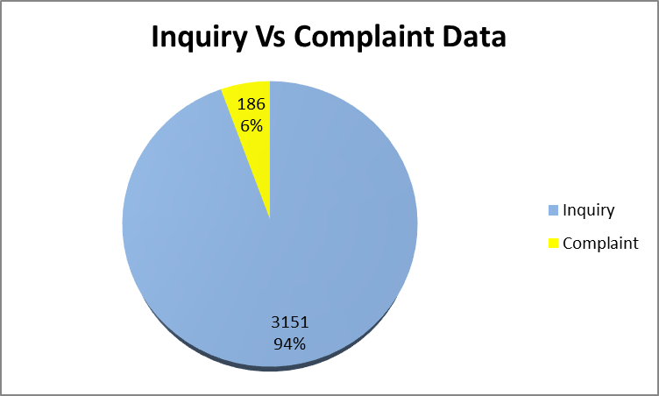
Gambar 4.17 data untuk model klasifikasi jenis panggilan

Hasil Berdasarkan Metode Sampling data
Data tersebut kemudian akan dipecah menjadi data training dan data testing dengan rasio 70:30, dimana pemecahan ini dilakukan secara acak sehingga data yang digunakan untuk melakukan training model akan berbeda pada setiap kali model di training.

Berikut Hasil Hasil dari metode data sampling dalam penelitian ini untuk model Multinomial Naïve Bayes (MNB), Support Vector Machine (SVM), Logistic Regression (LR), Extremely Randomized Tree Classifier (EXTC), dan Light Gradient Boost Machine (LGBM) yang dapat dilihat pada Tabel 4.1. sampai Tabel 4.4.:
Tabel 4.1 Hasil Akurasi Model dengan metode sampling berbeda
Sampling Technique | Model Accuracy (Average of 10 runs)
Sampling Technique | MNB | LR | SVM | EXTC | LGBM | Average
ENN | 94,21% | 96,91% | 94,21% | 95,59% | 96,41% | 95,47%
SMOTE-RUS | 74,44% | 84,26% | 86,74% | 88,72% | 87,52% | 84,34%
SMOTE-ENN | 53,96% | 68,49% | 60,88% | 70,43% | 74,39% | 65,63%

Tabel 4.2 Hasil Recall Model dengan metode sampling berbeda
Sampling Technique | Model Recall (Average of 10 runs)
Sampling Technique | MNB | LR | SVM | EXTC | LGBM | Average
SMOTE-RUS | 81,94% | 80,90% | 83,31% | 86,43% | 85,58% | 83,63%
SMOTE-ENN | 74,52% | 75,67% | 73,82% | 77,35% | 83,09% | 76,89%
ENN | 50,00% | 78,94% | 50,00% | 63,11% | 73,01% | 63,01%

Tabel 4.3 Hasil Presisi Model dengan metode sampling berbeda
Sampling Technique | Model Precision (Average of 10 runs)
Sampling Technique | MNB | LR | SVM | EXTC | LGBM | Average
SMOTE-RUS | 74,57% | 79,31% | 82,57% | 84,97% | 83,36% | 80,96%
ENN | 47,11% | 90,21% | 47,11% | 93,20% | 90,59% | 73,64%
SMOTE-ENN | 55,36% | 56,13% | 55,29% | 56,70% | 58,51% | 56,40%

Tabel 4.4 Hasil F1 Score Model dengan metode sampling berbeda.
Sampling Technique | Model F1 Score (Average of 10 runs)
Sampling Technique | MNB | LR | SVM | EXTC | LGBM | Average
SMOTE-RUS | 72,83% | 79,94% | 82,81% | 85,53% | 84,21% | 81,07%
ENN | 48,51% | 83,53% | 48,51% | 69,24% | 79,06% | 65,77%
SMOTE-ENN | 43,73% | 51,86% | 47,39% | 53,31% | 56,98% | 50,65%

Berdasarkan tabel diatas, SMOTE-RUS (Melakukan Random Undersampling lalu Synthetic Minority Oversampling Technique) memiliki performa yang cenderung lebih besar secara signifikan dibandingkan metode lainnya, pengecualian dari hal ini adalah dengan menggunakan Metric accuracy dimana Edit Nearest Neighbour (ENN) memiliki akurasi tertinggi dengan 95,47%, akurasi adalah Metric yang cenderung memiliki nilai tinggi pada data yang tidak seimbang, oleh karena itu akurasi kurang dapat dijadikan Metric evaluasi yang diandalkan pada data imbalance seperti pada penelitian ini, SMOTE-RUS memiliki hasil terbaik dengan Recall 83,63%, presisi 80,96%, dan F1 Score 81,07%, pengecualian dari hal ini adalah pada model logistic regression dimana dengan metode ENN memiliki F1 Score 83,53% dibandingkan 79,94% dengan SMOTE-RUS, Setelah menemukan metode sampling data yang terbaik (SMOTE-RUS) maka metode tersebut dipakai untuk menjadi metode sampling penelitian ini.

Berikut beberapa gambar yang menunjukan komposisi data sebelum dan setelah beberapa proses data sampling yang dilakukan pada penelitian skripsi ini :
            - Komposisi train dan test data setelah dilakukan downsampling (gambar 4.18)
            - Komposisi train dan test data setelah dilakukan downsampling dan upsampling (gambar 4.19)
            - Komposisi kategori label data setelah dilakukan downsampling (gambar 4.20)
            - Komposisi kategori label data pada training dataset setelah dilakukan downsampling (gambar 4.21)
            - Komposisi kategori label data pada training dataset setelah dilakukan upsampling (gambar 4.22)
            - Komposisi kategori label data pada testing dataset setelah dilakukan upsampling (gambar 4.23)

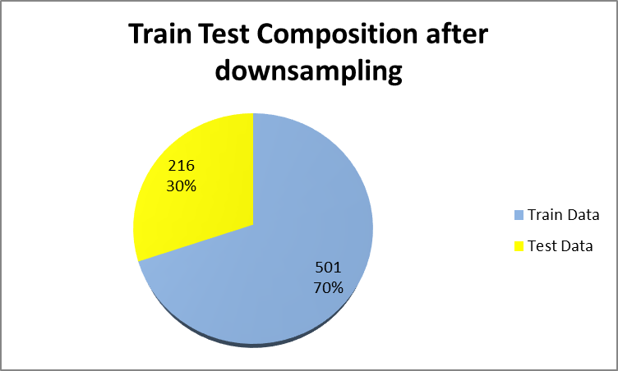
Gambar 4.18 Train and Test Data Composition after RUS

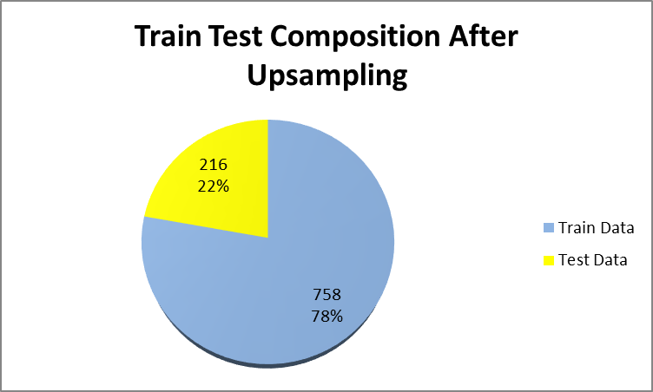
Gambar 4.19 Train and Test Data Composition after SMOTE

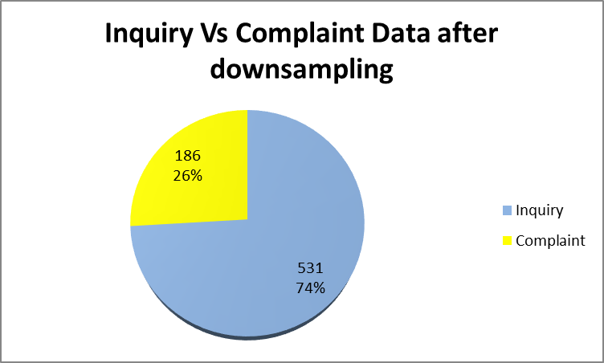
Gambar 4.20 Data label Composition after RUS

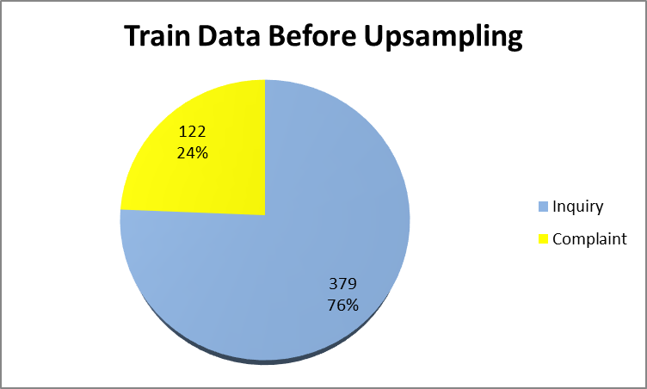
Gambar 4.21 Train Data label Composition after RUS
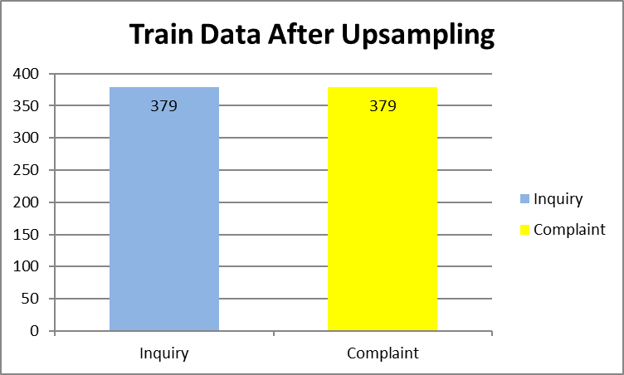
Gambar 4.22 Train Data label Composition after SMOTE

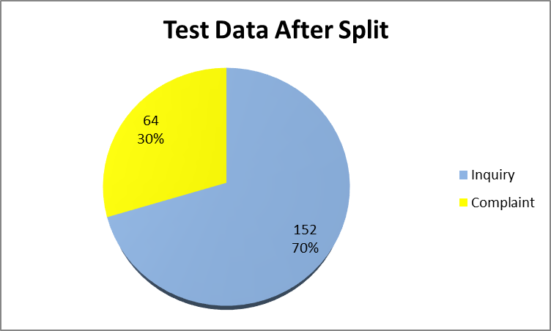
Gambar 4.23 Test Data label Composition after SMOTE

Hasil Berdasarkan Metode Preprocess data
Dikarenakan setiap model machine learning menghasilkan hasil yang berbeda beda bergantung kepada jenis preprocessing data yang berbeda, maka untuk penelitian ini dilakukan eksperimen untuk menentukan kombinasi preprocess data yang terbaik untuk melakukan klasifikasi customer call type, tahap tahap preprocess tersebut adalah:
- Text standardization
- Punctuation Removal
- Word Lemmatization
- White Space Removal

Dari keempat teknik preprocess ini, text standardization akan selalu dipakai dikarenakan penelitian ini menggunakan korpus data yang membutuhkan fitur kata memiliki bentuk yang sama persis, sehingga text standardization dibutuhkan untuk melakukan standarisasi fitur ke dalam format yang sama, untuk 3 metode preprocess lainnya akan dilakukan eksperimen untuk menemukan kombinasi terbaik dari ketiga metode tersebut, berikut hasil performa model Multinomial Naïve Bayes (MNB), Logistic Regression (LR), Support Vector Machine (SVM), Extremely Randomized Tree Classifier (EXTC), Light Gradient Boost Machine (LGBM) :

- Metric Akurasi

Tabel 4.5 Akurasi Model Dengan Berbagai Kombinasi Metode Preprocess Data
Pre- process Code | Preprocessing Technique |  |  | Model Accuracy (Average of 10 runs)
Pre- process Code | Punctuation | Word Lemmatizing | Multi Space | MNB | LR | SVM | EXTC | LGBM | Average
111 | Removed | Applied | Removed | 74,44% | 84,26% | 86,74% | 88,72% | 87,52% | 84,34%
011 | Not Removed | Applied | Removed | 72,07% | 83,56% | 87,80% | 88,19% | 85,89% | 83,50%
110 | Removed | Applied | Not Removed | 72,98% | 83,83% | 86,86% | 86,44% | 86,58% | 83,34%
101 | Removed | Not Applied | Removed | 72,09% | 83,65% | 86,36% | 86,97% | 86,96% | 83,20%
100 | Removed | Not Applied | Not Removed | 70,19% | 83,96% | 88,56% | 86,15% | 86,30% | 83,03%
001 | Not Removed | Not Applied | Removed | 70,17% | 83,49% | 86,99% | 87,64% | 85,77% | 82,81%
000 | Not Removed | Not Applied | Not Removed | 71,92% | 83,40% | 86,28% | 86,66% | 85,45% | 82,74%
010 | Not Removed | Applied | Not Removed | 69,74% | 83,78% | 85,79% | 87,51% | 85,28% | 82,42%

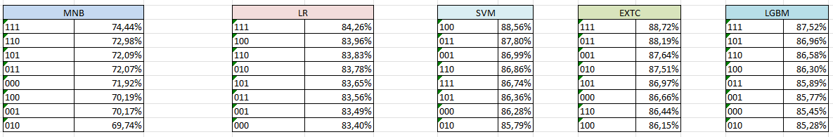
Gambar 4.24 Akurasi Setiap Model Dengan Berbagai Kombinasi Metode Preprocess Data

- Metric Recall

Tabel 4.6 Recall Model Dengan Berbagai Kombinasi Metode Preprocess Data
Preprocess Code | Preprocessing Technique |  |  | Model Recall (Average of 10 runs)
Preprocess Code | Punctuation | Word Lemmatizing | Multi Space | MNB | LR | SVM | EXTC | LGBM | Average
111 | Removed | Applied | Removed | 81,94% | 80,90% | 83,31% | 86,43% | 85,58% | 83,63%
101 | Removed | Not Applied | Removed | 80,61% | 79,68% | 82,68% | 85,00% | 84,02% | 82,40%
110 | Removed | Applied | Not Removed | 80,70% | 79,51% | 83,18% | 84,13% | 84,13% | 82,33%
100 | Removed | Not Applied | Not Removed | 90,22% | 74,34% | 79,75% | 81,19% | 81,91% | 81,48%
001 | Not Removed | Not Applied | Removed | 97,66% | 69,21% | 73,94% | 83,06% | 77,28% | 80,23%
000 | Not Removed | Not Applied | Not Removed | 96,62% | 71,11% | 75,46% | 80,95% | 76,75% | 80,18%
Preprocess Code | Preprocessing Technique |  |  | Model Recall (Average of 10 runs)
Preprocess Code | Punctuation | Word Lemmatizing | Multi Space | MNB | LR | SVM | EXTC | LGBM | Average
011 | Not Removed | Applied | Removed | 95,06% | 68,58% | 74,32% | 83,96% | 76,80% | 79,74%
010 | Not Removed | Applied | Not Removed | 96,36% | 67,54% | 70,48% | 78,15% | 74,48% | 77,40%

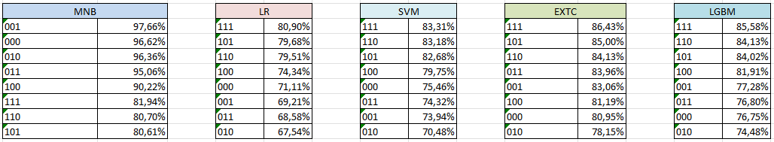
Gambar 4.25 Recall Setiap Model Dengan Berbagai Kombinasi Metode Preprocess Data
- Metric Presisi

Tabel 4.7 Presisi Model Dengan Berbagai Kombinasi Metode Preprocess Data
Preprocess Code | Preprocessing Technique |  |  | Model Precision (Average of 10 runs)
Preprocess Code | Punctuation | Word Lemmatizing | Multi Space | MNB | LR | SVM | EXTC | LGBM | Average
111 | Removed | Applied | Removed | 74,57% | 79,31% | 82,57% | 84,97% | 83,36% | 80,96%
101 | Removed | Not Applied | Removed | 74,10% | 79,01% | 82,47% | 82,93% | 83,14% | 80,33%
Preprocess Code | Preprocessing Technique |  |  | Model Precision (Average of 10 runs)
Preprocess Code | Punctuation | Word Lemmatizing | Multi Space | MNB | LR | SVM | EXTC | LGBM | Average
110 | Removed | Applied | Not Removed | 73,48% | 78,63% | 82,67% | 81,91% | 81,95% | 79,73%
100 | Removed | Not Applied | Not Removed | 56,34% | 71,64% | 79,73% | 74,15% | 73,64% | 71,10%
011 | Not Removed | Applied | Removed | 49,81% | 68,31% | 77,24% | 74,44% | 71,29% | 68,22%
001 | Not Removed | Not Applied | Removed | 46,34% | 67,60% | 74,94% | 72,75% | 70,27% | 66,38%
000 | Not Removed | Not Applied | Not Removed | 47,70% | 66,22% | 72,79% | 71,01% | 69,56% | 65,46%
010 | Not Removed | Applied | Not Removed | 45,15% | 67,12% | 71,61% | 73,20% | 68,71% | 65,16%

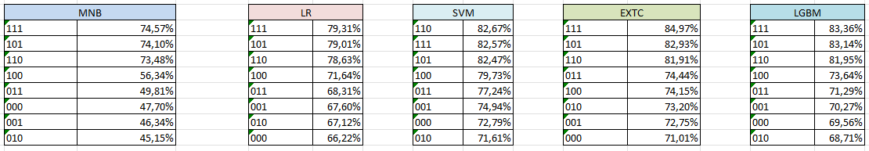
Gambar 4.26 Presisi Setiap Model Dengan Berbagai Kombinasi Metode Preprocess Data
- Metric F1 Score

Tabel 4.8 F1 Score Model Dengan Berbagai Kombinasi Metode Preprocess Data
Preprocess Code | Preprocessing Technique |  |  | Model F1 Score (Average of 10 runs)
Preprocess Code | Punctuation | Word Lemmatizing | Multi Space | MNB | LR | SVM | EXTC | LGBM | Average
111 | Removed | Applied | Removed | 72,83% | 79,94% | 82,81% | 85,53% | 84,21% | 81,07%
101 | Removed | Not Applied | Removed | 70,93% | 79,28% | 82,48% | 83,79% | 83,45% | 79,99%
110 | Removed | Applied | Not Removed | 71,33% | 78,99% | 82,84% | 82,78% | 82,86% | 79,76%
100 | Removed | Not Applied | Not Removed | 64,56% | 72,80% | 79,66% | 77,25% | 77,32% | 74,32%
011 | Not Removed | Applied | Removed | 64,04% | 68,23% | 75,61% | 78,71% | 73,61% | 72,04%
001 | Not Removed | Not Applied | Removed | 62,83% | 68,08% | 74,31% | 77,47% | 73,50% | 71,24%
000 | Not Removed | Not Applied | Not Removed | 63,67% | 68,42% | 73,82% | 75,47% | 72,76% | 70,83%
010 | Not Removed | Applied | Not Removed | 61,19% | 67,03% | 70,94% | 75,38% | 71,26% | 69,16%

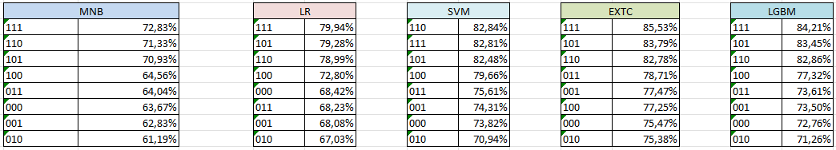
Gambar 4.27 F1 Score Setiap Model Dengan Berbagai Kombinasi Metode Preprocess Data

Tabel dan Gambar tersebut merupakan penjabaran dari hasil performa setiap model dengan kombinasi metode preprocessing tertentu, terdapat 4 metric yang digunakan yaitu accuracy, recall, precision, dan f1 score.
- Pada Tabel 4.5 dan Gambar 4.24 dapat dilihat performa akurasi setiap model dengan kombinasi metode preprocessing tertentu.
- Pada Tabel 4.6 dan Gambar 4.25 dapat dilihat performa akurasi setiap model dengan kombinasi metode preprocessing tertentu.
- Pada Tabel 4.7 dan Gambar 4.26 dapat dilihat performa akurasi setiap model dengan kombinasi metode preprocessing tertentu.
- Pada Tabel 4.8 dan Gambar 4.27 dapat dilihat performa akurasi setiap model dengan kombinasi metode preprocessing tertentu.

Berdasarkan hasil tersebut, dapat disimpulkan preprocess data yang menghasilkan performa terbaik adalah dengan menggunakan semua preprocess yang ada (dengan kode 111) dan memiliki akurasi 84,34%, Recall 83,63%, presisi 80,96%, dan F1 Score 81,07%. untuk beberapa model memiliki performa yang lebih besar dalam beberapa Metric dengan menggunakan sebagian dari preprocess yang ada, tetapi perbedaan ini sangat kecil dan dapat diabaikan (kurang dari 0,1%).

Hasil Dengan Metode Terbaik
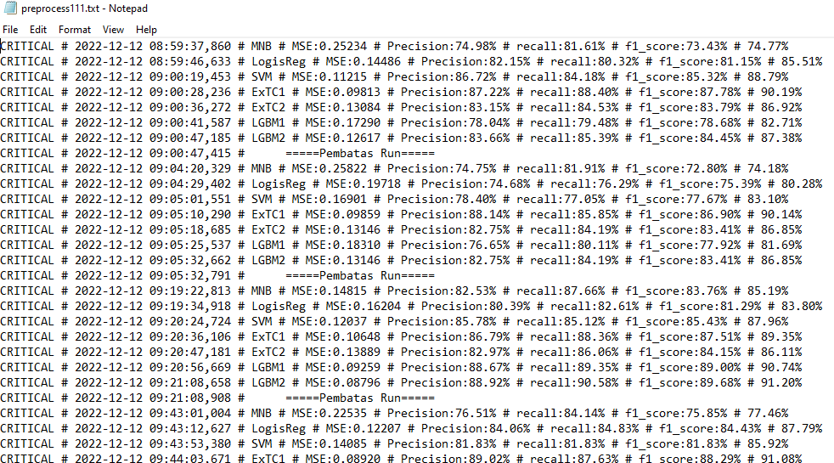
Gambar 4.28 Contoh File Log Performa Model
Berdasarkan hasil eksperimen di atas, untuk melakukan klasifikasi model dengan menggunakan Random Undersampling dan SMOTE memiliki performa terbaik dengan data kemudian dilakukan preprocess dengan text standardization, Punctuation Removal, Word Lemmatization, dan White Space Removal, performa ini disimpan dalam sebuah file .txt yang dapat dilihat pada Gambar 4.28, dibawah ini merupakan detail performa Multinomial Naïve Bayes (MNB), Logistic Regression (LR), Support Vector Machine (SVM), Extremely Randomized Tree Classifier (EXTC), Light Gradient Boost Machine (LGBM) yang dibuat berdasarkan metode tersebut:
- pada tabel 4.9 adalah akurasi yang didapatkan setiap model dalam 10 kali model di-training (dengan komposisi data train dan test yang diacak)
- pada tabel 4.10 adalah recall yang didapatkan setiap model dalam 10 kali model di-training (dengan komposisi data train dan test yang diacak)
- pada tabel 4.11 adalah presisi yang didapatkan setiap model dalam 10 kali model di-training (dengan komposisi data train dan test yang diacak)
- pada tabel 4.12 adalah f1 score yang didapatkan setiap model dalam 10 kali model di-training (dengan komposisi data train dan test yang diacak)

Tabel 4.9 Accuracy Model pada setiap run
Run | Model Accuracy
Run | MNB | LR | SVM | EXTC | LGBM
1 | 74,77% | 85,51% | 88,79% | 90,19% | 87,38%
2 | 74,18% | 80,28% | 83,10% | 90,14% | 86,85%
3 | 85,19% | 83,80% | 87,96% | 89,35% | 91,20%
4 | 77,46% | 87,79% | 85,92% | 91,08% | 88,26%
5 | 73,24% | 84,51% | 85,92% | 86,85% | 87,32%
6 | 73,02% | 82,33% | 87,91% | 87,44% | 88,37%
7 | 72,17% | 85,85% | 89,62% | 89,62% | 89,62%
8 | 72,56% | 84,19% | 86,51% | 86,51% | 86,98%
9 | 74,54% | 86,57% | 87,04% | 87,04% | 87,50%
10 | 67,31% | 81,73% | 84,62% | 88,94% | 81,73%
Average | 74,44% | 84,26% | 86,74% | 88,72% | 87,52%
Tabel 4.10 Recall Model pada setiap run
Run | Model Recall
Run | MNB | LR | SVM | EXTC | LGBM
1 | 81,61% | 80,32% | 84,18% | 88,40% | 85,39%
2 | 81,91% | 76,29% | 77,05% | 85,85% | 84,19%
3 | 87,66% | 82,61% | 85,12% | 88,36% | 90,58%
4 | 84,14% | 84,83% | 81,83% | 87,63% | 82,85%
5 | 82,41% | 83,10% | 84,02% | 86,66% | 86,96%
6 | 80,76% | 77,74% | 85,77% | 85,46% | 88,54%
7 | 81,10% | 83,14% | 86,30% | 85,60% | 87,68%
8 | 79,77% | 78,64% | 86,16% | 84,38% | 84,09%
9 | 82,49% | 84,10% | 81,86% | 83,13% | 84,71%
10 | 77,56% | 78,21% | 80,77% | 88,78% | 80,77%
Average | 81,94% | 80,90% | 83,31% | 86,43% | 85,58%

Tabel 4.11 Presisi Model pada setiap run.
Run | Model Precision
Run | MNB | LR | SVM | EXTC | LGBM
1 | 74,98% | 82,15% | 86,72% | 87,22% | 83,66%
2 | 74,75% | 74,68% | 78,40% | 88,14% | 82,75%
3 | 82,53% | 80,39% | 85,78% | 86,79% | 88,92%
4 | 76,51% | 84,06% | 81,83% | 89,02% | 85,94%
5 | 73,61% | 78,68% | 80,32% | 81,48% | 82,03%
6 | 73,14% | 76,48% | 83,44% | 82,82% | 83,79%
7 | 72,42% | 80,05% | 85,34% | 85,60% | 84,94%
8 | 72,67% | 79,35% | 81,84% | 81,89% | 82,59%
9 | 74,07% | 81,47% | 82,71% | 82,33% | 82,73%
10 | 71,05% | 75,77% | 79,32% | 84,44% | 76,22%
Average | 74,57% | 79,31% | 82,57% | 84,97% | 83,36%

Tabel 4.12 F1 Score Model pada setiap run.
Run | Model F1 Score
Run | MNB | LR | SVM | EXTC | LGBM
1 | 73,43% | 81,15% | 85,32% | 87,78% | 84,45%
2 | 72,80% | 75,39% | 77,67% | 86,90% | 83,41%
3 | 83,76% | 81,29% | 85,43% | 87,51% | 89,68%
4 | 75,85% | 84,43% | 81,83% | 88,29% | 84,20%
5 | 71,40% | 80,35% | 81,83% | 83,41% | 83,92%
6 | 71,28% | 77,06% | 84,48% | 83,98% | 85,62%
7 | 70,16% | 81,36% | 85,80% | 85,60% | 86,16%
8 | 70,85% | 78,98% | 83,49% | 82,97% | 83,29%
9 | 72,63% | 82,62% | 82,27% | 82,72% | 83,63%
10 | 66,18% | 76,79% | 79,99% | 86,18% | 77,75%
Average | 72,83% | 79,94% | 82,81% | 85,53% | 84,21%

Validasi Model

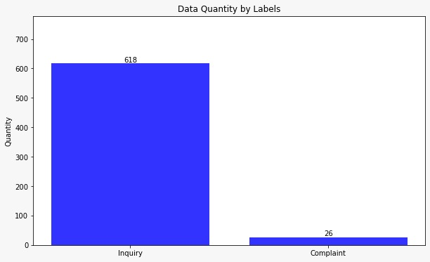
Gambar 4.29 Persebaran data validasi call type.
Validasi model dilakukan dengan data percakapan call center dengan customer selama bulan desember 2022 pada tanggal 1 sampai dengan 28, data tersebut ada sebanyak 2.255 data dimana dari 2.255 data tersebut terdapat 874 data yang memiliki tiket pada database perusahaan A dan 644 data yang dapat digunakan untuk melakukan validasi model klasifikasi jenis panggilan (call type/CT) (karena proses pembuangan data duplikasi), data ini dapat dilihat pada Gambar 4.29, proses konversi data audio menjadi teks berjalan selama 931 menit (15 jam 31 menit) dan dapat dilihat pada Gambar 4.30.

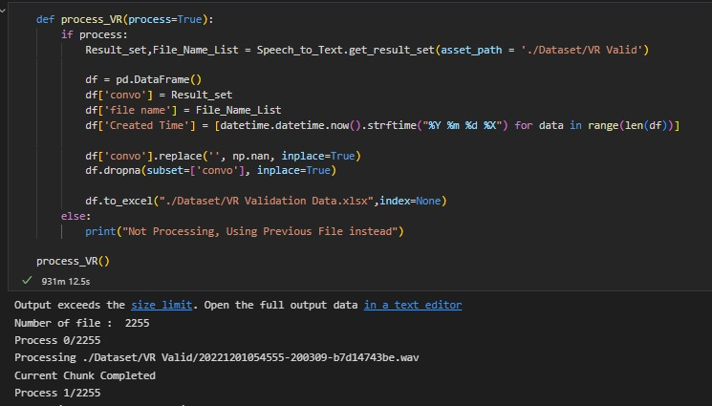
Gambar 4.30 Proses Konversi data Audio Validasi menjadi Teks

Hasil dari validasi Multinomial Naïve Bayes (MNB), Logistic Regression (LR), Support Vector Machine (SVM), Extremely Randomized Tree Classifier (EXTC), Light Gradient Boost Machine (LGBM) : terhadap data terbaru tersebut adalah sebagai berikut (Tabel 4.13):

Tabel 4.13 Hasil Validasi Model Call type
Metrc | Model Klasifikasi Call type
Metrc | MNB | LR | SVM | EXTC | LGBM
Accuracy | 79,19% | 92,55% | 92,70% | 91,61% | 93,32%
Recall | 87,32% | 66,64% | 86,99% | 84,58% | 83,63%
Precision | 57,81% | 60,58% | 66,24% | 64,19% | 66,68%
F1 Score | 57,52% | 62,74% | 71,64% | 69,02% | 71,68%

Dari hasil validasi tersebut dapat dilihat memiliki hasil yang cukup memuaskan, dimana model terbaik adalah LGBM untuk melakukan klasifikasi jenis panggilan customer, LGBM memiliki performa tertinggi dengan akurasi 93,32%, Recall 83,63%, presisi 66,68%, dan F1 Score 71,68%. tetapi performa dari LGBM diikuti dengan performa model SVM dan ExTC dengan F1 Score 71,64% dan 69,02%, Berikut adalah performa setiap model terhadap data validasi:
- MNB
Multinomial Naïve Bayes dengan Akurasi 79,19%, Recall 87,32% , Precision 57,81%, dan f1 score 57,52% dapat dilihat pada Gambar 4.31.
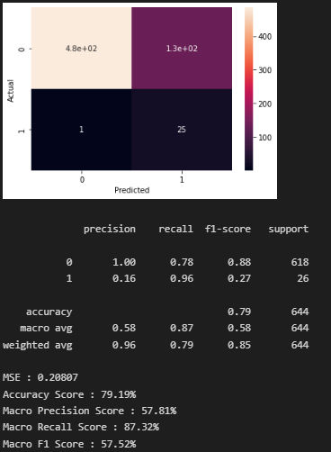
Gambar 4.31 Performa model MNB pada data validasi CT

- LR
Logistic Regression dengan Akurasi 92,55%, Recall 66,64%, Precision 60,58%, dan f1 score 62,74% dapat dilihat pada Gambar 4.32.
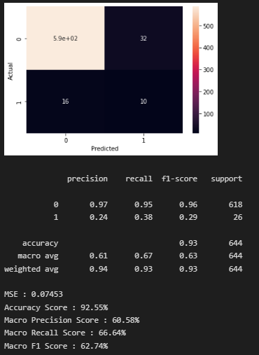
Gambar 4.32 Performa model LR pada data validasi CT

- SVM
Support Vector Machine dengan Akurasi 92,70%, Recall 66,24%, Precision 86,99%, dan f1 score 71,64% dapat dilihat pada Gambar 4.33.
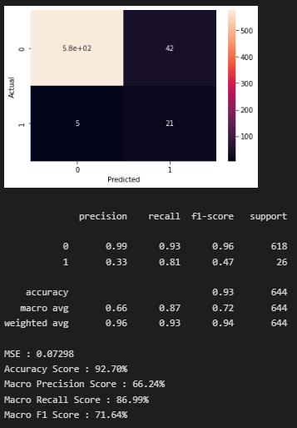
Gambar 4.33 Performa model SVM pada data validasi CT
- ExTC
Extremly Randomized Tree Classifier dengan Akurasi 91,61%, Recall 84,58%, Precision 64,19%, dan f1 score 69,02% dapat dilihat pada Gambar 4.34.
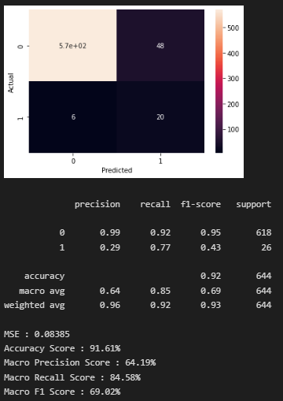
Gambar 4.34 Performa model ExTC pada data validasi CT
- LGBM
Light Gradient Boosting Machine dengan Akurasi 93,32%, Recall 83,63%, Precision 66,68%, dan f1 score 71,68% dapat dilihat pada Gambar 4.35.
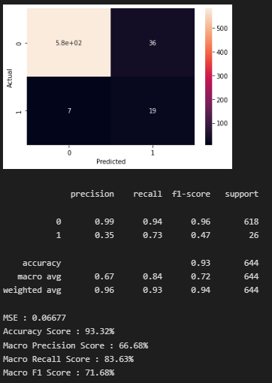
Gambar 4.35 Performa model LGBM pada data validasi CT
Dimana label 0 adalah data dengan label inquiry dan label 1 adalah data dengan label complaint, dapat dilihat data dengan label complaint cenderung memiliki performa yang lebih rendah, hal ini dikarenakan data yang tidak seimbang pada proses training sehingga data complaint menggunakan data artificial yang dibuat dengan metode SMOTE.

Model Customer Satisfaction
tujuan lainnya dalam melakukan penelitian ini adalah untuk melakukan klasifikasi kepuasan pelayanan agent call center terhadap customer pada call center perusahaan A, kepuasan pelanggan ini diklasifikasi menjadi 3 kategori, yaitu puas, netral, dan tidak puas. tetapi dikarenakan data mengenai customer yang tidak puas sangat sedikit (dari 6 bulan terakhir hanya terdapat 3 data) maka penelitian ini akan berfokus kepada data berlabel ‘puas’ dan ‘netral’, hal ini dikarenakan jumlah data dengan label ‘tidak puas’ yang sangat sedikit dan dapat dilihat pada Gambar 4.36.
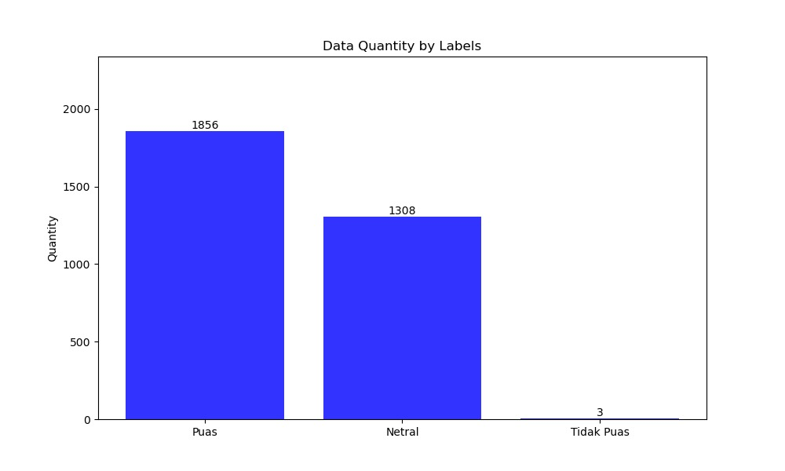
Gambar 4.36 Data Kepuasan Pelanggan terhadap pelayanan call center perusahaan A

Komposisi Data
Data yang dipakai dalam melakukan klasifikasi data customer satisfaction bersifat kurang seimbang, terdapat 1308 data dengan label neutral dan 1856 data dengan label satisfied, data mengenai kepuasan pelanggan pada perusahaan A bersifat optional, yaitu pelanggan tidak diwajibkan untuk memberikan jawaban mengenai kepuasan mereka terhadap layanan perusahaan A, hal ini menyebabkan banyaknya data yang memiliki label berdasarkan pemahaman agent call center dan menjadi rawan terjadi kesalahan manusia (human error), komposisi data tersebut dapat dilihat pada Gambar 4.37.

Selain itu untuk data bulan desember (data validasi) terdapat perubahan sistem dimana data yang ada dapat memiliki label satisfaksi pelanggan berupa ‘-’ yang berarti data tersebut tidak ada, oleh karena itu data validasi menjadi cenderung lebih sedikit.
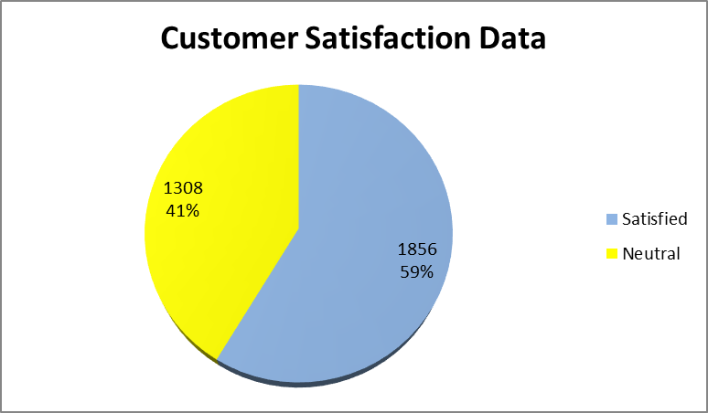
`37 data untuk model klasifikasi customer satisfaction

Hasil Berdasarkan Metode Sampling data
Data tersebut kemudian akan dipecah menjadi data training dan data testing dengan rasio 70:30, dimana pemecahan ini dilakukan secara acak sehingga data yang digunakan untuk melakukan training model akan berbeda pada setiap kali model di training. Berikut Hasil dari metode data sampling dalam penelitian ini pada model Multinomial Naïve Bayes (MNB), Logistic Regression (LR), Support Vector Machine (SVM), Extremely Randomized Tree Classifier (EXTC), Light Gradient Boost Machine (LGBM) :

Tabel 4.14 Hasil Akurasi Model dengan metode sampling berbeda
Sampling Technique | Model Accuracy (Average of 10 runs)
Sampling Technique | MNB | LR | SVM | EXTC | LGBM | Average
SMOTE-RUS | 68,13% | 70,39% | 68,16% | 73,92% | 73,55% | 70,83%
ENN | 42,95% | 62,95% | 50,53% | 55,08% | 64,11% | 55,12%
SMOTE-ENN | 42,84% | 44,47% | 42,84% | 43,07% | 43,79% | 43,40%

Tabel 4.15 Hasil Recall Model dengan metode sampling berbeda
Sampling Technique | Model Recall (Average of 10 runs)
Sampling Technique | MNB | LR | SVM | EXTC | LGBM | Average
SMOTE-RUS | 67,92% | 70,44% | 68,30% | 74,04% | 73,57% | 70,85%
ENN | 50,09% | 65,62% | 56,23% | 60,20% | 67,06% | 59,84%
SMOTE-ENN | 50,00% | 51,32% | 50,00% | 50,17% | 50,81% | 50,46%

Tabel 4.16 Hasil Presisi Model dengan metode sampling berbeda
Sampling Technique | Model Precision (Average of 10 runs)
Sampling Technique | MNB | LR | SVM | EXTC | LGBM | Average
SMOTE-RUS | 68,50% | 70,46% | 68,43% | 74,18% | 73,56% | 71,02%
ENN | 71,44% | 67,15% | 65,52% | 68,85% | 69,27% | 68,45%
SMOTE-ENN | 21,42% | 63,84% | 21,42% | 56,28% | 67,76% | 46,14%

Tabel 4.17 Hasil F1 Score Model dengan metode sampling berbeda.
Sampling Technique | Model F1 Score (Average of 10 runs)
Sampling Technique | MNB | LR | SVM | EXTC | LGBM | Average
SMOTE-RUS | 67,75% | 70,36% | 68,11% | 73,87% | 73,52% | 70,72%
ENN | 30,20% | 62,63% | 44,96% | 51,50% | 63,66% | 50,59%
SMOTE-ENN | 29,99% | 33,58% | 29,99% | 30,60% | 31,91% | 31,21%

Berdasarkan data pada tabel diatas (Berdasarkan Tabel 4.14. sampai Tabel 4.17.), SMOTE-RUS (Melakukan Random Undersampling lalu SMOTE) memiliki performa yang cenderung lebih besar secara signifikan dibandingkan metode lainya, SMOTE-RUS memiliki hasil terbaik dengan Recall 70,85%, presisi 71,02%, dan F1 Score 70,72%, Setelah menemukan metode sampling data yang terbaik (SMOTE-RUS) maka metode tersebut dipakai untuk menjadi metode data sampling penelitian ini.

Berikut beberapa gambar yang menunjukan komposisi data sebelum dan setelah beberapa proses data sampling yang dilakukan pada penelitian skripsi ini :
- Komposisi train dan test data setelah dilakukan downsampling (gambar 4.38)
- Komposisi train dan test data setelah dilakukan downsampling dan upsampling (gambar 4.39)
- Komposisi kategori label data setelah dilakukan downsampling (gambar 4.40)
- Komposisi kategori label data pada training dataset setelah dilakukan downsampling (gambar 4.41)
- Komposisi kategori label data pada training dataset setelah dilakukan upsampling (gambar 4.42)
- Komposisi kategori label data pada testing dataset setelah dilakukan upsampling (gambar 4.43)
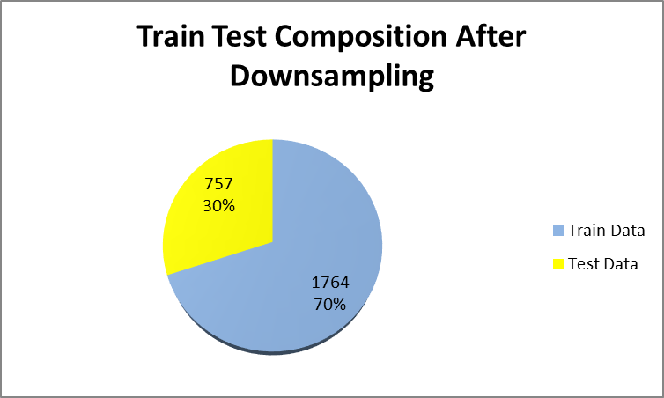
Gambar 4.38 Train and Test Data Composition after RUS

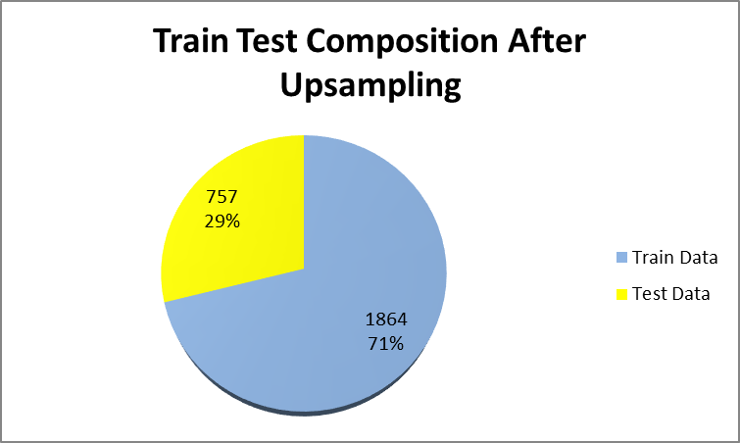
Gambar 4.39 Train and Test Data Composition after SMOTE

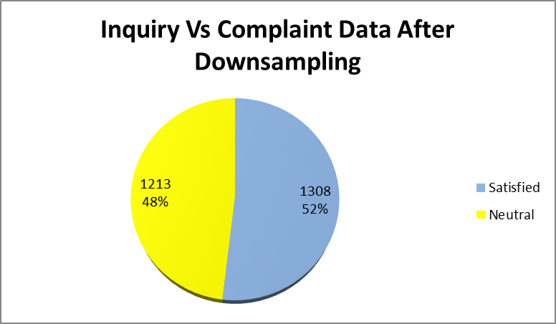
Gambar 4.40 Data label Composition after RUS

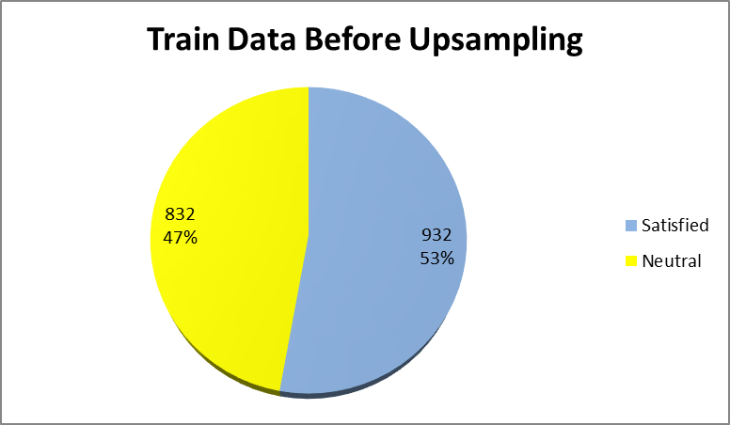
Gambar 4.41 Train Data label Composition after RUS

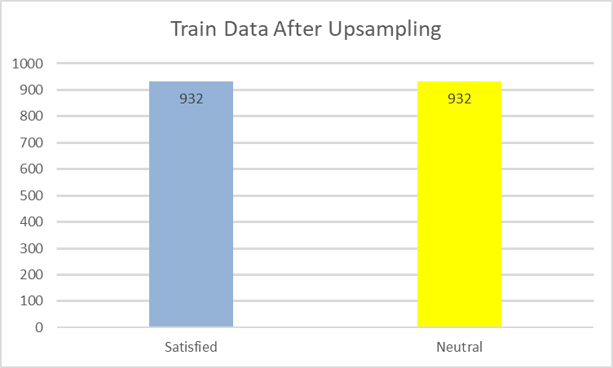
Gambar 4.42 Train Data label Composition after SMOTE

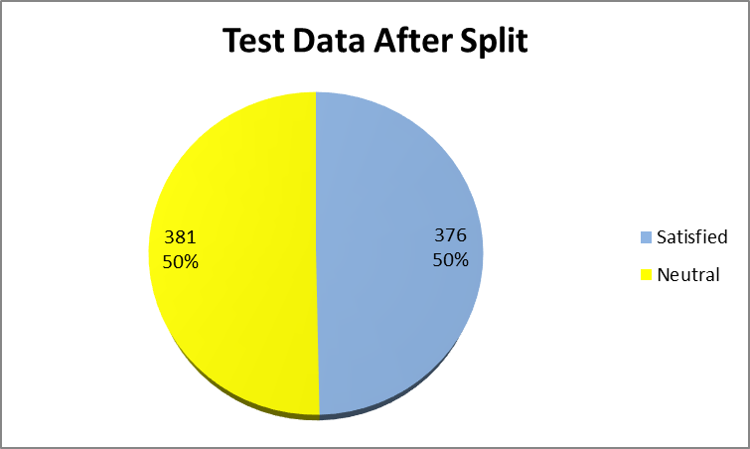
Gambar 4.43 Train Data label Composition after SMOTE

Hasil Berdasarkan Metode Preprocessing data.
Sama dengan klasifikasi call type, dikarenakan setiap model machine learning menghasilkan hasil yang berbeda beda bergantung kepada jenis preprocessing data yang berbeda, maka untuk penelitian ini dilakukan eksperimen untuk menentukan kombinasi preprocess data yang terbaik untuk melakukan klasifikasi customer satisfaction, tahap preprocess tersebut adalah:

- Text standardization
- Punctuation Removal
- Word Lemmatization
- White Space Removal

Dari keempat teknik preprocess ini, text standardization akan selalu dipakai dikarenakan penelitian ini menggunakan korpus data yang membutuhkan fitur kata memiliki bentuk yang sama persis, sehingga text standardization dibutuhkan untuk melakukan standarisasi fitur ke dalam format yang sama, untuk 3 metode preprocess lainnya akan dilakukan eksperimen untuk menemukan kombinasi terbaik dari ketiga metode tersebut, berikut hasil performa model Multinomial Naïve Bayes (MNB), Logistic Regression (LR), Support Vector Machine (SVM), Extremely Randomized Tree Classifier (EXTC), Light Gradient Boost Machine (LGBM) :

- Metric Akurasi

Tabel 4.18 Akurasi Model Dengan Berbagai Kombinasi Metode Preprocess Data
Preprocess Code | Preprocessing Technique |  |  | Model Accuracy (Average of 10 runs)
Preprocess Code | Punctuation | Word Lemmatizing | Multi Space | MNB | LR | SVM | EXTC | LGBM | Average
101 | Removed | Not Applied | Removed | 69,87% | 71,06% | 68,29% | 73,84% | 73,71% | 71,36%
Preprocess Code | Preprocessing Technique |  |  | Model Accuracy (Average of 10 runs)
 | Punctuation | Word Lemmatizing | Multi Space | MNB | LR | SVM | EXTC | LGBM | Average
001 | Not Removed | Not Applied | Removed | 70,05% | 70,17% | 67,96% | 73,94% | 73,67% | 71,16%
110 | Removed | Applied | Not Removed | 68,91% | 70,77% | 67,69% | 74,31% | 73,45% | 71,03%
100 | Removed | Not Applied | Not Removed | 68,81% | 70,11% | 68,43% | 74,29% | 73,43% | 71,02%
111 | Removed | Applied | Removed | 68,13% | 70,39% | 68,16% | 73,92% | 73,55% | 70,83%
000 | Not Removed | Not Applied | Not Removed | 67,86% | 70,19% | 67,96% | 73,87% | 73,14% | 70,60%
010 | Not Removed | Applied | Not Removed | 68,64% | 69,80% | 67,19% | 73,70% | 73,25% | 70,52%
011 | Not Removed | Applied | Removed | 68,46% | 69,50% | 66,92% | 73,57% | 72,54% | 70,20%

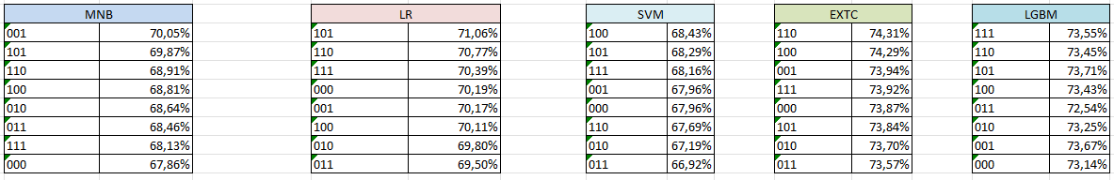
Gambar 4.44 Akurasi Setiap Model Dengan Berbagai Kombinasi Metode Preproses Data
- Metric Recall
Tabel 4.19 Recall Model Dengan Berbagai Kombinasi Metode Preprocess Data
Preprocess Code | Preprocessing Technique |  |  | Model Recall (Average of 10 runs)
Preprocess Code | Punctuation | Word Lemmatizing | Multi Space | MNB | LR | SVM | EXTC | LGBM | Average
101 | Removed | Not Applied | Removed | 69,74% | 71,09% | 68,39% | 73,95% | 73,76% | 71,38%
001 | Not Removed | Not Applied | Removed | 69,94% | 70,25% | 68,15% | 74,18% | 73,74% | 71,25%
100 | Removed | Not Applied | Not Removed | 68,83% | 70,13% | 68,51% | 74,43% | 73,54% | 71,09%
110 | Removed | Applied | Not Removed | 68,83% | 70,82% | 67,82% | 74,47% | 73,45% | 71,08%
111 | Removed | Applied | Removed | 67,92% | 70,44% | 68,30% | 74,04% | 73,57% | 70,85%
010 | Not Removed | Applied | Not Removed | 68,70% | 69,89% | 67,26% | 73,83% | 73,29% | 70,60%
000 | Not Removed | Not Applied | Not Removed | 67,68% | 70,17% | 68,01% | 73,95% | 73,16% | 70,59%
011 | Not Removed | Applied | Removed | 68,13% | 69,54% | 67,08% | 73,67% | 72,55% | 70,20%

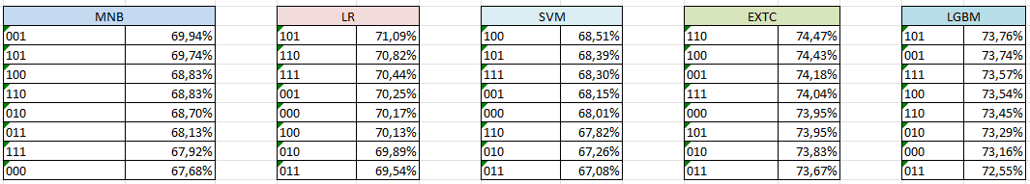
Gambar 4.45 Recall Setiap Model Dengan Berbagai Kombinasi Metode Preproses Data
- Metric Presisi
Tabel 4.20 Presisi Model Dengan Berbagai Kombinasi Metode Preprocess Data
Preprocess Code | Preprocessing Technique |  |  | Model Precision (Average of 10 runs)
Preprocess Code | Punctuation | Word Lemmatizing | Multi Space | MNB | LR | SVM | EXTC | LGBM | Average
101 | Removed | Not Applied | Removed | 70,16% | 71,09% | 68,48% | 74,02% | 73,77% | 71,50%
001 | Not Removed | Not Applied | Removed | 70,45% | 70,22% | 68,25% | 74,34% | 73,71% | 71,39%
100 | Removed | Not Applied | Not Removed | 69,18% | 70,10% | 68,60% | 74,56% | 73,54% | 71,19%
110 | Removed | Applied | Not Removed | 69,19% | 70,78% | 67,90% | 74,52% | 73,42% | 71,16%
111 | Removed | Applied | Removed | 68,50% | 70,46% | 68,43% | 74,18% | 73,56% | 71,02%
000 | Not Removed | Not Applied | Not Removed | 68,50% | 70,17% | 68,24% | 74,01% | 73,14% | 70,81%
010 | Not Removed | Applied | Not Removed | 69,14% | 69,89% | 67,39% | 73,85% | 73,27% | 70,71%
011 | Not Removed | Applied | Removed | 69,17% | 69,54% | 67,25% | 73,78% | 72,55% | 70,46%

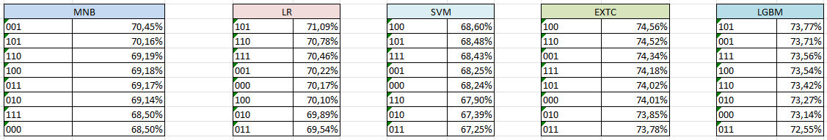
Gambar 4.46 Presisi Setiap Model Dengan Berbagai Kombinasi Metode Preproses Data
- Metric F1 Score

Tabel 4.21 F1 Score Model Dengan Berbagai Kombinasi Metode Preproses Data
Preprocess Code | Preprocessing Technique |  |  | Model F1 Score (Average of 10 runs)
Preprocess Code | Punctuation | Word Lemmatizing | Multi Space | MNB | LR | SVM | EXTC | LGBM | Average
101 | Removed | Not Applied | Removed | 69,61% | 71,03% | 68,24% | 73,82% | 73,69% | 71,28%
001 | Not Removed | Not Applied | Removed | 69,79% | 70,16% | 67,94% | 73,92% | 73,66% | 71,09%
110 | Removed | Applied | Not Removed | 68,69% | 70,75% | 67,64% | 74,29% | 73,41% | 70,95%
100 | Removed | Not Applied | Not Removed | 68,62% | 70,08% | 68,38% | 74,26% | 73,42% | 70,95%
111 | Removed | Applied | Removed | 67,75% | 70,36% | 68,11% | 73,87% | 73,52% | 70,72%
000 | Not Removed | Not Applied | Not Removed | 67,39% | 70,15% | 67,83% | 73,85% | 73,11% | 70,47%
010 | Not Removed | Applied | Not Removed | 68,40% | 69,79% | 67,11% | 73,69% | 73,23% | 70,44%
011 | Not Removed | Applied | Removed | 67,89% | 69,48% | 66,87% | 73,55% | 72,51% | 70,06%

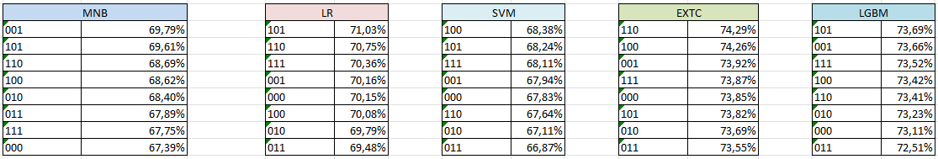
Gambar 4.47 F1 Score Setiap Model Dengan Berbagai Kombinasi Metode Preprocess Data

Tabel dan Gambar tersebut merupakan penjabaran dari hasil performa setiap model dengan kombinasi metode preprocessing tertentu, terdapat 4 metric yang digunakan yaitu accuracy, recall, precision, dan f1 score.
- Pada Tabel 4.18 dan Gambar 4.44 dapat dilihat performa akurasi setiap model dengan kombinasi metode preprocessing tertentu.
- Pada Tabel 4.19 dan Gambar 4.45 dapat dilihat performa akurasi setiap model dengan kombinasi metode preprocessing tertentu.
- Pada Tabel 4.20 dan Gambar 4.46 dapat dilihat performa akurasi setiap model dengan kombinasi metode preprocessing tertentu.
- Pada Tabel 4.21 dan Gambar 4.47 dapat dilihat performa akurasi setiap model dengan kombinasi metode preprocessing tertentu.

Berdasarkan hasil tersebut, dapat disimpulkan preprocess data yang menghasilkan performa terbaik adalah dengan menggunakan white space removal dan punctuation removal (dengan kode 101) dan memiliki akurasi 71,36%, Recall 71,38%, presisi 71,50%, dan F1 Score 71,28%.

Hasil Dengan Metode Terbaik
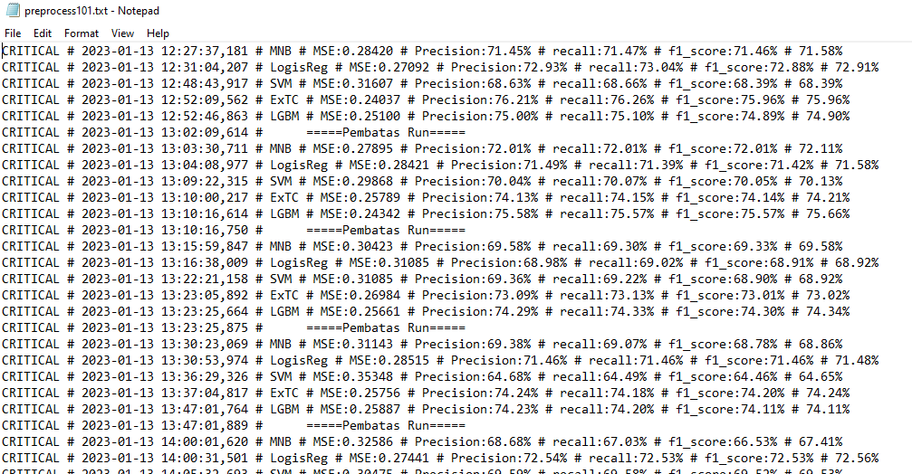
Gambar 4.48 Contoh File Log Performa Model
Berdasarkan hasil eksperimen di atas, untuk melakukan klasifikasi model dengan menggunakan Random Undersampling dan SMOTE memiliki performa terbaik dengan data kemudian dilakukan preprocess dengan text standardization, Punctuation Removal dan White Space Removal (Tidak dilakukan proses Word Lemmatization), performa ini disimpan dalam sebuah file .txt yang dapat dilihat pada Gambar 4.48. dan detail performa model Multinomial Naïve Bayes (MNB), Logistic Regression (LR), Support Vector Machine (SVM), Extremely Randomized Tree Classifier (EXTC), Light Gradient Boost Machine (LGBM) yang dibuat berdasarkan metode tersebut dapat dilihat pada Tabel 4.22 sampai Tabel 4.25 :
Tabel 4.22 Accuracy Model pada setiap run
Run | Model Accuracy
Run | MNB | LR | SVM | EXTC | LGBM
1 | 71,58% | 72,91% | 68,39% | 75,96% | 74,90%
Run | Model Accuracy
Run | MNB | LR | SVM | EXTC | LGBM
2 | 72,11% | 71,58% | 70,13% | 74,21% | 75,66%
3 | 69,58% | 68,92% | 68,92% | 73,02% | 74,34%
4 | 68,86% | 71,48% | 64,65% | 74,24% | 74,11%
5 | 67,41% | 72,56% | 69,53% | 75,07% | 71,90%
6 | 70,41% | 69,48% | 67,11% | 71,20% | 71,86%
7 | 70,87% | 71,13% | 67,72% | 74,28% | 74,80%
8 | 67,68% | 70,84% | 68,73% | 74,14% | 71,37%
9 | 70,16% | 69,50% | 67,37% | 72,55% | 72,68%
10 | 70,07% | 72,19% | 70,33% | 73,77% | 75,50%
Average | 69,87% | 71,06% | 68,29% | 73,84% | 73,71%

Tabel 4.23 Recall Model pada setiap run.
Run | Model Recall
Run | MNB | LR | SVM | EXTC | LGBM
1 | 71,47% | 73,04% | 68,66% | 76,26% | 75,10%
2 | 72,01% | 71,39% | 70,07% | 74,15% | 75,57%
Run | Model Recall
Run | MNB | LR | SVM | EXTC | LGBM
3 | 69,30% | 69,02% | 69,22% | 73,13% | 74,33%
4 | 69,07% | 71,46% | 64,49% | 74,18% | 74,20%
5 | 67,03% | 72,53% | 69,58% | 75,16% | 71,91%
6 | 70,28% | 69,58% | 67,32% | 71,46% | 72,08%
7 | 70,84% | 71,15% | 67,78% | 74,38% | 74,86%
8 | 67,46% | 70,85% | 68,72% | 74,22% | 71,40%
9 | 70,13% | 69,71% | 67,77% | 72,75% | 72,71%
10 | 69,77% | 72,18% | 70,29% | 73,76% | 75,46%
Average | 69,74% | 71,09% | 68,39% | 73,95% | 73,76%

Tabel 4.24 Presisi Model pada setiap run.
Run | Model Precision
Run | MNB | LR | SVM | EXTC | LGBM
1 | 71,45% | 72,93% | 68,63% | 76,21% | 75,00%
2 | 72,01% | 71,49% | 70,04% | 74,13% | 75,58%
3 | 69,58% | 68,98% | 69,36% | 73,09% | 74,29%
Run | Model Recall
Run | MNB | LR | SVM | EXTC | LGBM
4 | 69,38% | 71,46% | 64,68% | 74,24% | 74,23%
5 | 68,68% | 72,54% | 69,59% | 75,24% | 71,90%
6 | 70,37% | 69,57% | 67,42% | 71,67% | 72,22%
7 | 70,86% | 71,15% | 67,84% | 74,63% | 74,93%
8 | 68,91% | 70,84% | 68,73% | 74,41% | 71,41%
9 | 70,11% | 69,79% | 68,22% | 72,81% | 72,66%
10 | 70,21% | 72,15% | 70,28% | 73,73% | 75,45%
Average | 70,16% | 71,09% | 68,48% | 74,02% | 73,77%

Tabel 4.25 F1 Score Model pada setiap run.
Run | Model F1 Score
Run | MNB | LR | SVM | EXTC | LGBM
1 | 71,46% | 72,88% | 68,39% | 75,96% | 74,89%
2 | 72,01% | 71,42% | 70,05% | 74,14% | 75,57%
3 | 69,33% | 68,91% | 68,90% | 73,01% | 74,30%
4 | 68,78% | 71,46% | 64,46% | 74,20% | 74,11%
Run | Model F1 Score
Run | MNB | LR | SVM | EXTC | LGBM
5 | 66,53% | 72,53% | 69,52% | 75,06% | 71,89%
6 | 70,30% | 69,48% | 67,09% | 71,17% | 71,85%
7 | 70,84% | 71,13% | 67,70% | 74,23% | 74,79%
8 | 66,97% | 70,84% | 68,72% | 74,11% | 71,37%
9 | 70,11% | 69,49% | 67,26% | 72,54% | 72,66%
10 | 69,77% | 72,15% | 70,28% | 73,74% | 75,45%
Average | 69,61% | 71,03% | 68,24% | 73,82% | 73,69%

Validasi Model
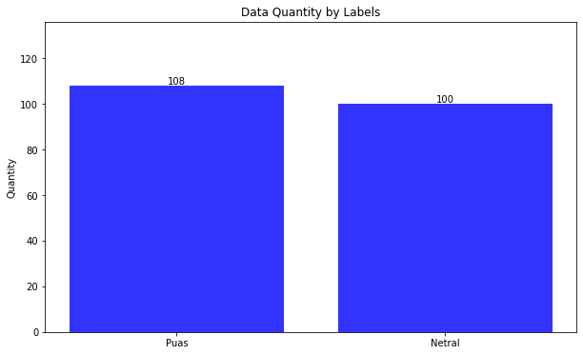
Gambar 4.49 Persebaran data validasi customer satisfaction

Validasi model dilakukan dengan dataset yang sama dengan model klasifikasi call type, tetapi jumlah data yang didapatkan cukup berbeda dimana dari 2255 data terdapat 874 data yang memiliki tiket pada database perusahaan A dan 208 data yang dapat digunakan untuk melakukan validasi model customer satisfaction, jumlah data yang dapat digunakan cukup jauh lebih rendah dibandingkan pada validasi model call type classification model dikarenakan data kepuasan pelanggan bersifat optional (tidak selalu ditanyakan agent call center) sehingga tidak semua customer memberikan data tersebut, persebaran data tersebut dapat dilihat pada Gambar 4.49.

Hasil dari validasi model Multinomial Naïve Bayes (MNB), Logistic Regression (LR), Support Vector Machine (SVM), Extremely Randomized Tree Classifier (EXTC), Light Gradient Boost Machine (LGBM) terhadap data terbaru tersebut dapat dilihat pada Tabel 4.26:

Tabel 4.26 Hasil Validasi Model Call type
Metrc | Model Klasifikasi Customer Satisfaction
Metrc | MNB | LR | SVM | EXTC | LGBM
Accuracy | 58,65% | 62,98% | 63,46% | 69,71% | 64,42%
Recall | 58,59% | 62,76% | 63,04% | 69,46% | 64,30%
Precision | 58,59% | 62,94% | 63,75% | 69,85% | 64,36%
F1 Score | 58,59% | 62,73% | 62,79% | 69,46% | 64,30%

Dari hasil validasi tersebut dapat dilihat memiliki hasil yang kurang memuaskan, dimana model terbaik adalah ExTC (Extra Tree Classifier) untuk melakukan klasifikasi kepuasan pelanggan, ExTC memiliki performa tertinggi dengan akurasi 69,71%, Recall 69,46%, presisi 69,85%, dan F1 Score 69,46%, performa ExTC diikuti oleh performa LGBM dan SVM dengan F1 Score 64,30% dan 62,79%. berdasarkan hasil validasi tersebut dapat disimpulkan bahwa performa model sedikit di bawah ekspektasi peneliti, salah satu faktor yang dapat menyebabkan model memiliki performa yang relatif rendah adalah jumlah data yang relatif sedikit, faktor yang menyebabkan hal ini adalah tidak semua pelanggan memberikan pernyataan mengenai kepuasan mereka terhadap layanan perusahaan A dan juga terdapat data yang merupakan kepuasan pelanggan berdasarkan intuisi dari agent call center (ketika pelanggan tidak menjawab ataupun ada kesalahan agent yang tidak bertanya).

Berikut adalah performa setiap model terhadap data validasi:

- MNB
Multinomial Naïve Bayes dengan Akurasi 58,65%, Recall 58,59%, Precision 58,59%, dan f1 score 58,59% dapat dilihat pada Gambar 4.50.

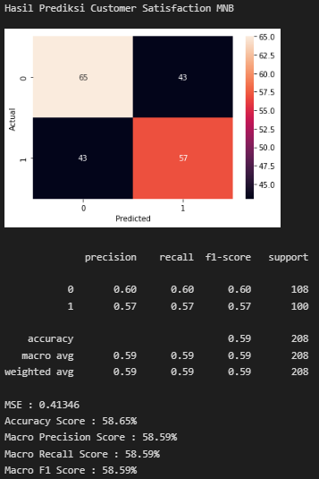

Gambar 4.50 Performa model MNB pada data validasi CS
- LR
Logistic Regression dengan Akurasi 62,98%, Recall 62,76%, Precision 62,94%, dan f1 score 62,73% dapat dilihat pada Gambar 4.51.
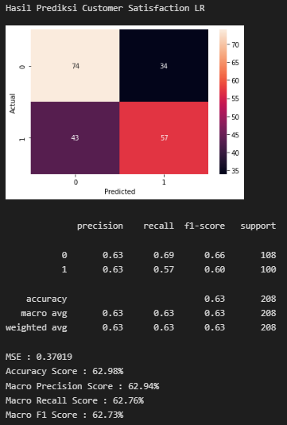
Gambar 4.51 Performa model LR pada data validasi CS
- SVM
Support Vector Machine dengan Akurasi 63,46%, Recall 63,04%, Precision 63,75%, dan f1 score 62,79% dapat dilihat pada Gambar 4.52.
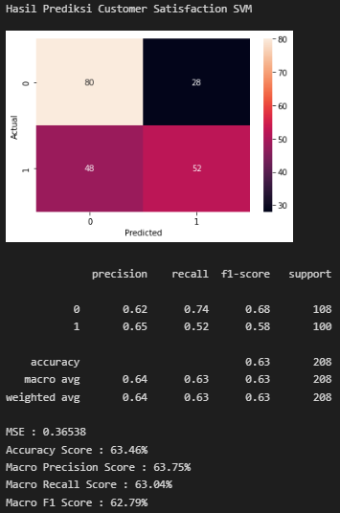
Gambar 4.52 Performa model SVM pada data validasi CS
- ExTC
Extremly Randomized Tree Classifier dengan Akurasi 69,71%, Recall 69,46%, Precision 69,85%, dan f1 score 69,46% dapat dilihat pada Gambar 4.53.
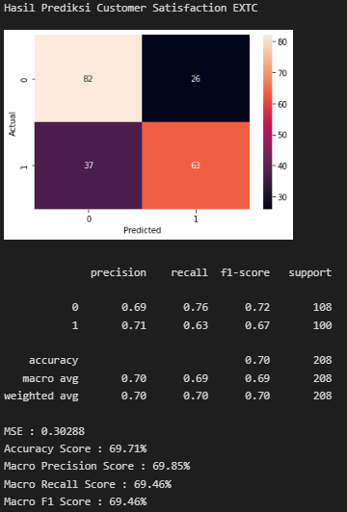
Gambar 4.53 Performa model ExTC pada data validasi CS

- LGBM
Light Gradient Boosting Machine dengan Akurasi 64,42%, Recall 64,30%, Precision 64,36%, dan f1 score 64,30% dapat dilihat pada Gambar 4.54.
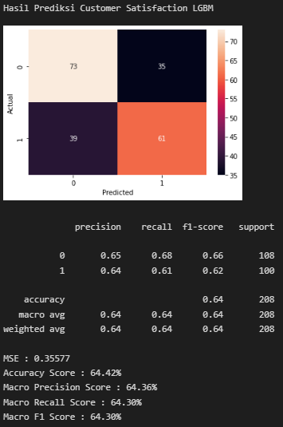
Gambar 4.54 Performa model LGBM pada data validasi CS
Dimana label 0 adalah data dengan label puas dan label 1 adalah data dengan label netral.

Upload Database dan Visualisasi Hasil
Hasil dari prediksi data akan di-upload kedalam database perusahaan A, terdapat 2 tabel (dipisahkan oleh jenis klasifikasi) yang akan menampung hasil dari penelitian ini yaitu tabel ‘ADR_Prediksi_CallType’ untuk hasil data klasifikasi call type dan tabel ‘ADR_Prediksi_CustomerSatisfaction’ yang menampung data klasifikasi customer satisfaction dimana ADR adalah kode pembuatan tabel yang dibuat oleh penulis, dan ‘Prediksi_CallType’ dan ‘Prediksi_CustomerSatisfaction’ adalah nama tabel, contoh dari tabel ini dapat dilihat pada Gambar 4.55.

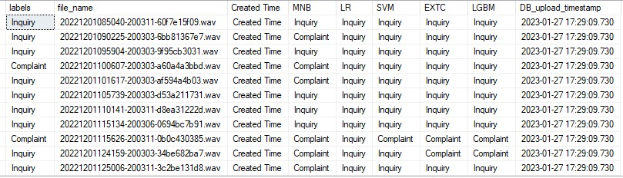
Gambar 4.55 Contoh Tabel Klasifikasi Call type di Database Perusahaan A

Data pada database ini akan digunakan untuk pembuatan dashboard visualisasi dengan aplikasi microstrategy, contoh dashboard ini dapat dilihat pada Gambar 4.8 dan 4.9, dimana dashboard ini akan mengikuti data yang di upload ke database dan terdapat filter yang dapat digunakan tim QA untuk mengatur data yang digunakan (di filter berdasarkan tanggal).

